TÀI LIỆU THIẾT KẾ GIAO DIỆN

MỤC LỤC
1 Introduction 4
1.1 Purpose 4
1.2 Definitions, Acronyms and Abbreviations 4
1.3 References 5
1.4 Overview 5
2 screen Flow 5
2.1 xxx screen 5
3 Other considerations 5

SƠ ĐỒ LIÊN KẾT CÁC MÀN HÌNH
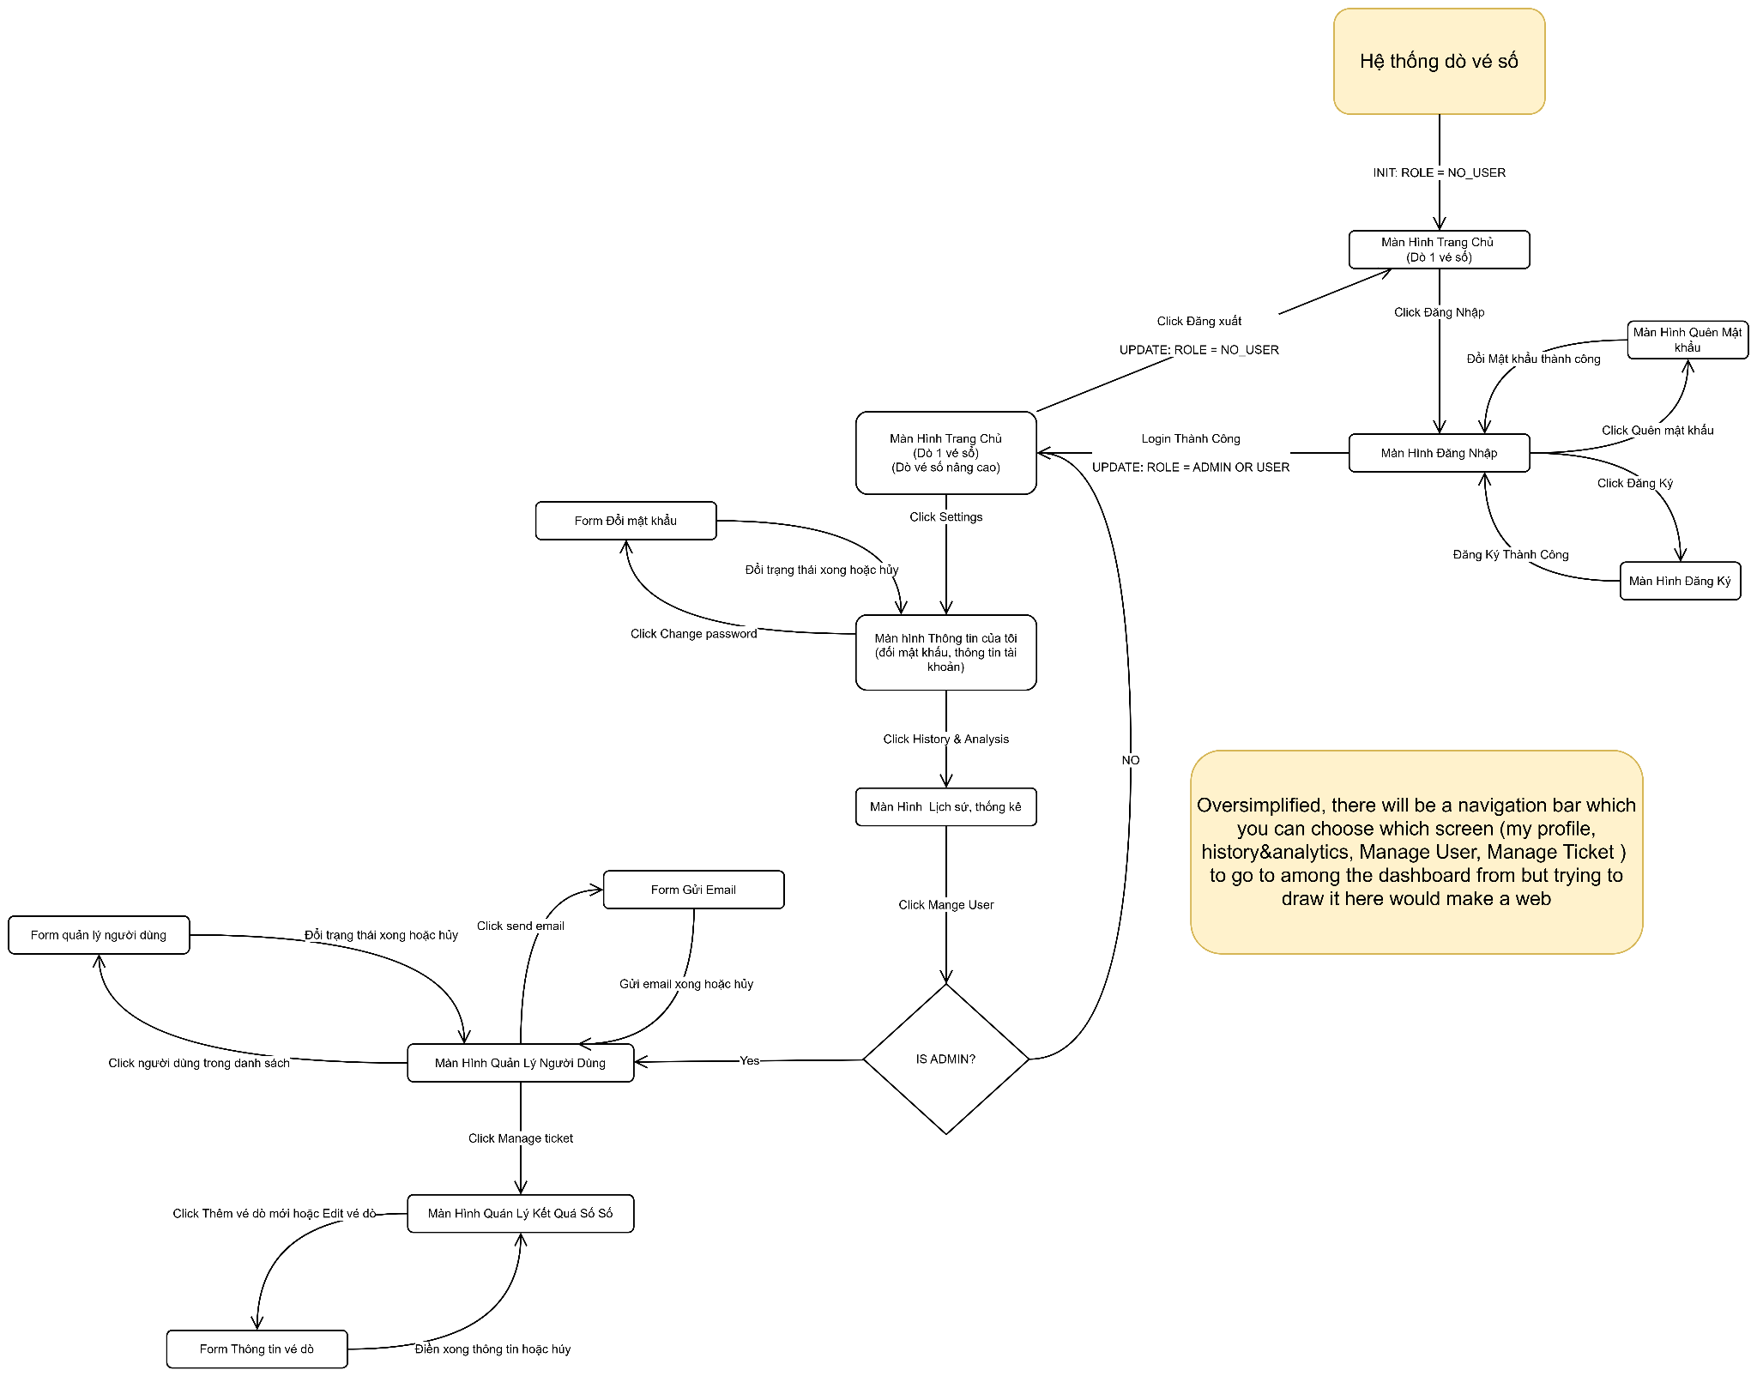
Danh sách các màn hình

STT | Tên màn hình | Mô tả kỹ thuật (Technical Description)
1 | Register | Tab Đăng ký thuộc khối Auth Card. Gọi API /auth/register.
2 | Login | Tab Đăng nhập thuộc khối Auth Card. Gọi API /auth/login và lưu JWT.
3 | Lottery (Logged out / Logged in) | Component dò vé. Dynamic placeholder & multi-check dựa trên Auth State.
4 | User/Admin Dashboard - My Profile | Component hiển thị User Info. Lấy data từ /users/me.
5 | User/Admin Dashboard - History & Analytics | Recharts component & Data Table. Fetch từ /history.
6 | Admin Dashboard - Manage User | AntD Table với rowSelection. Fetch từ /admin/users.
7 | Admin Dashboard - Manage Ticket | AntD Table lọc theo Date Range & Station. Fetch từ /admin/tickets.
8 | Edit User Modal | Form binding dữ liệu Row đang chọn. Trigger Update API.
9 | Edit / Add Ticket Modal | Form phức tạp (Multiline TextAreas) mapping vào mảng prize_details.
10 | Send Email To User Modal | Form gửi mảng email sang API SMTP mailer.
11 | Forgot Password Modal | Form nhập email lấy mã OTP/Link.
12 | Reset / Change Password Modal | Form nhập mật khẩu mới với validation password === confirmPassword.

1.1 Register Screen (Màn hình Đăng ký)

Màn hình thuộc khối Authentication Card, được kích hoạt khi chọn Tab "Sign Up".
Desktop
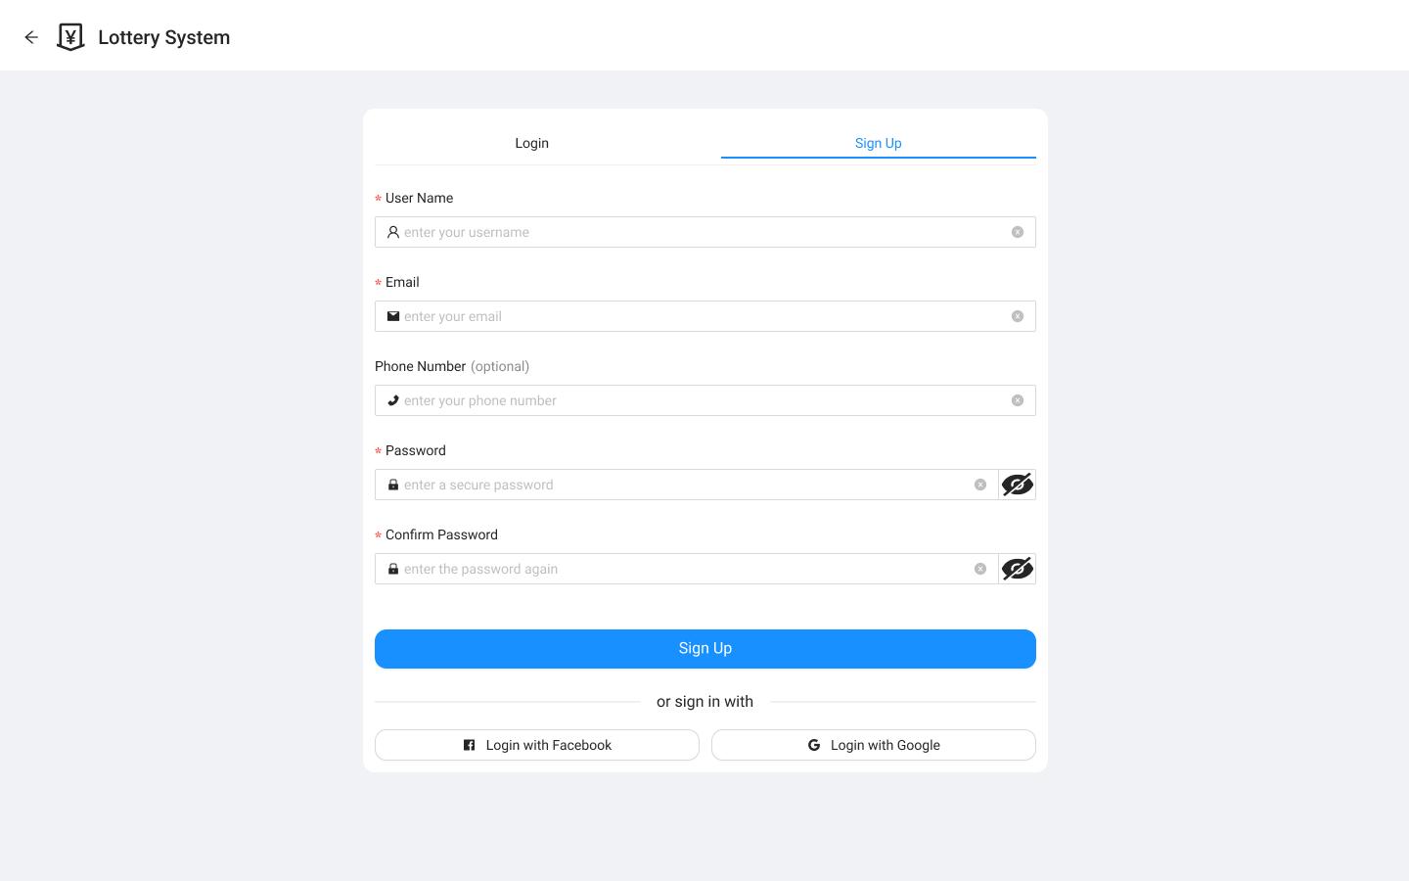

Mobile
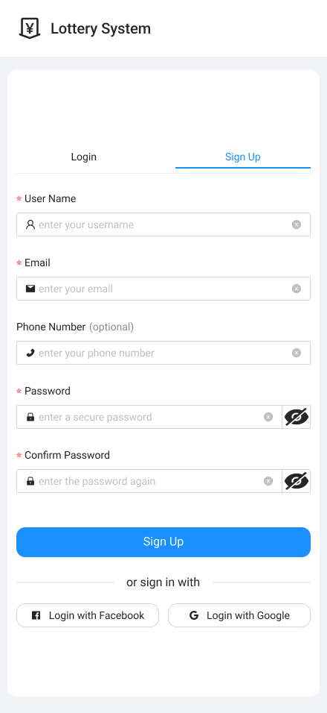
STT | Tên thành phần UI | Required | Format | Reference | Note
1 | Top Navigation Tabs | Yes | AntD Tabs | UI Logic | Chuyển đổi qua lại với màn hình Login
2 | Input: Full Name | Yes | Text | RegisterRequest
3 | Input: Email | Yes | Email | RegisterRequest | Kiểm tra định dạng email hợp lệ
4 | Input: Phone Number | No | Numbers | RegisterRequest | Advanced (*).
5 | Input: Password | Yes | Password | RegisterRequest | mặc định ẩn ký tự
6 | Input: Confirm Password | Yes | Password | Client Logic | Bắt buộc trùng khớp với trường Password
7 | Button: Sign Up | Yes | Button | Auth API | Kích hoạt lệnh đăng ký tài khoản
8 | Social Login Section | No | Button Group | OAuth2 API | Advanced (*). Nút Google và Facebook

1.2 Login Screen (Màn hình Đăng nhập)

Màn hình thuộc khối Authentication Card, được kích hoạt khi chọn Tab "Login".
Desktop
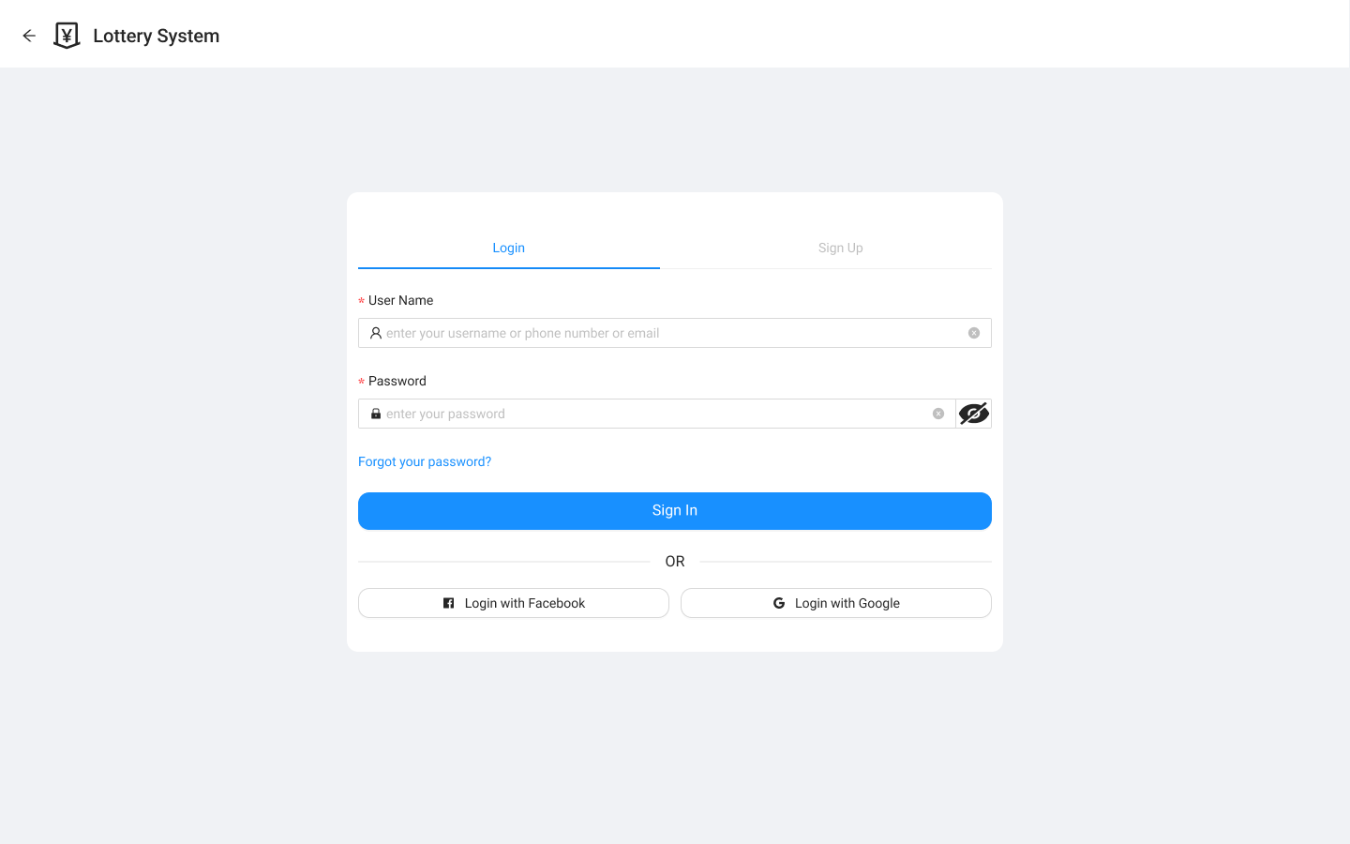
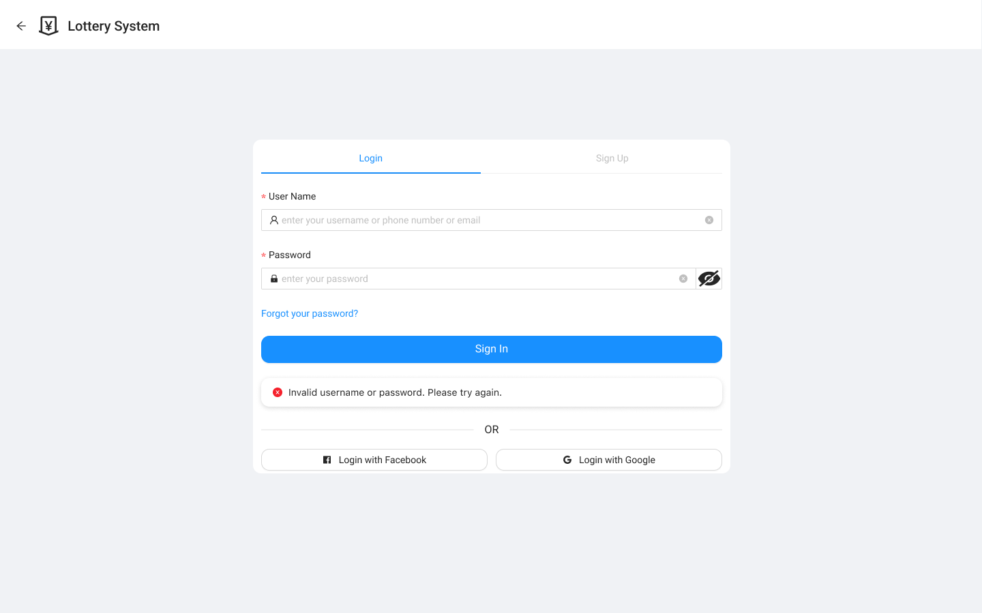
Mobile

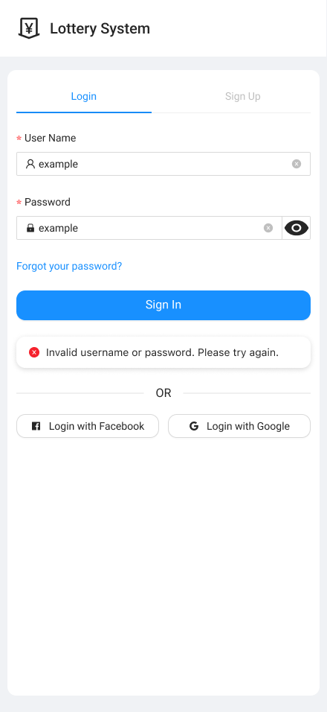

STT | Tên thành phần UI | Required | Format | Reference | Note
1 | Input: Username/Email | Yes | Text/Email | LoginRequest | Dùng để xác thực tài khoản
2 | Input: Password | Yes | Password | LoginRequest | Có icon ẩn/hiện mật khẩu
3 | Link: Forgot Password? | Yes | Text Link | UI Logic | Chuyển hướng sang Forgot Password Modal
4 | Message: Error Alert | No | Alert Text | State Logic | Hiển thị khi nhập sai thông tin tài khoản
5 | Button: Sign In | Yes | Button | Auth API | Xác thực, lưu JWT và điều hướng vào hệ thống

1.3 Lottery Check Screen (Màn hình Dò vé số)

Giao diện chính để thực hiện chức năng dò số cho cả NO_USER và USER.
Desktop Logged out
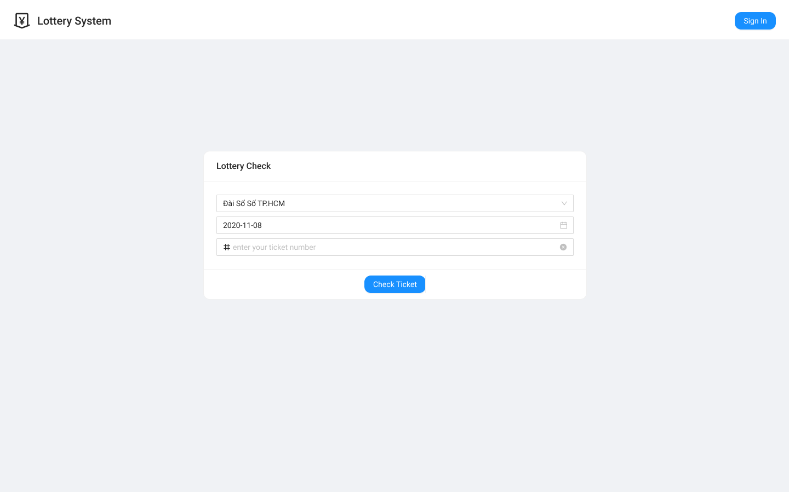
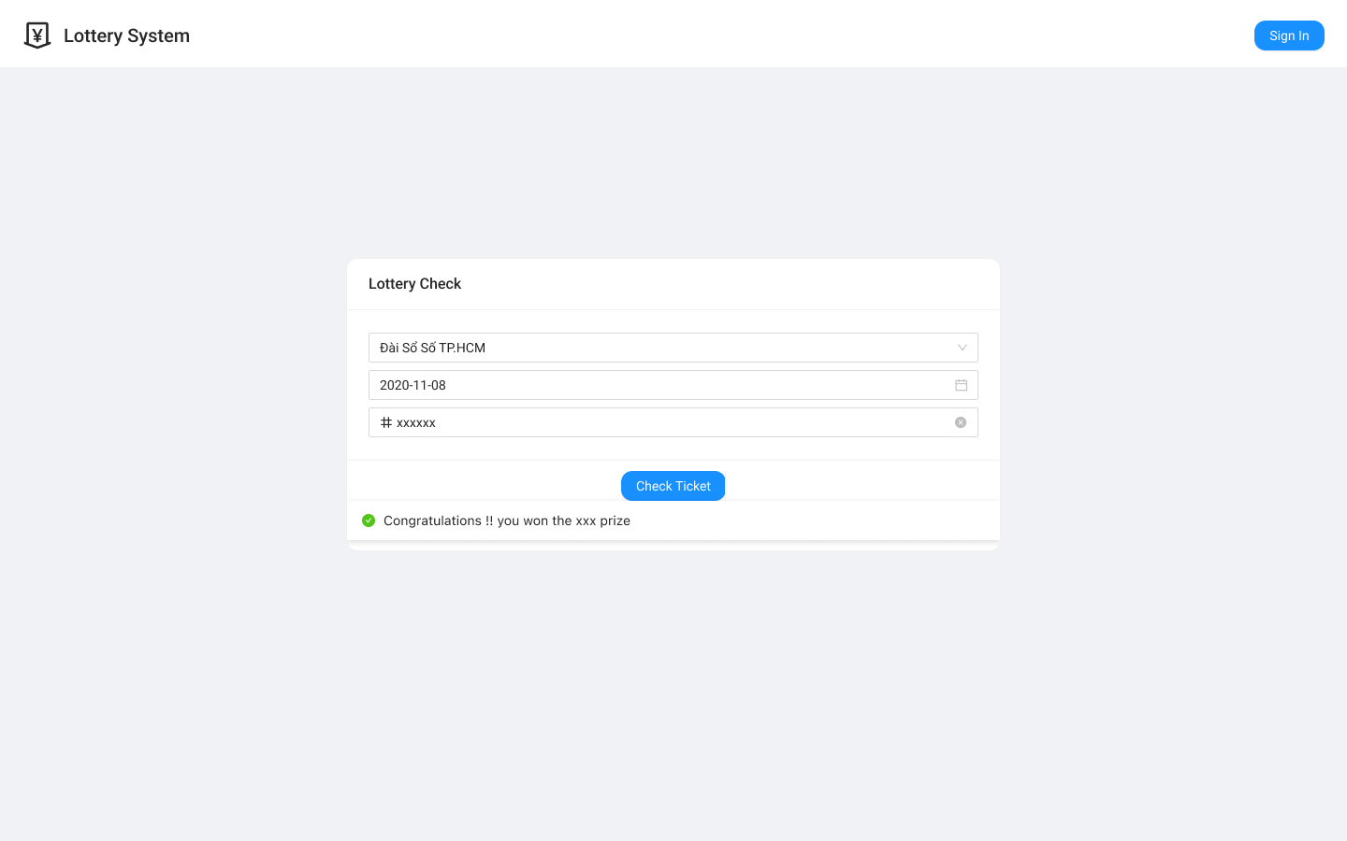
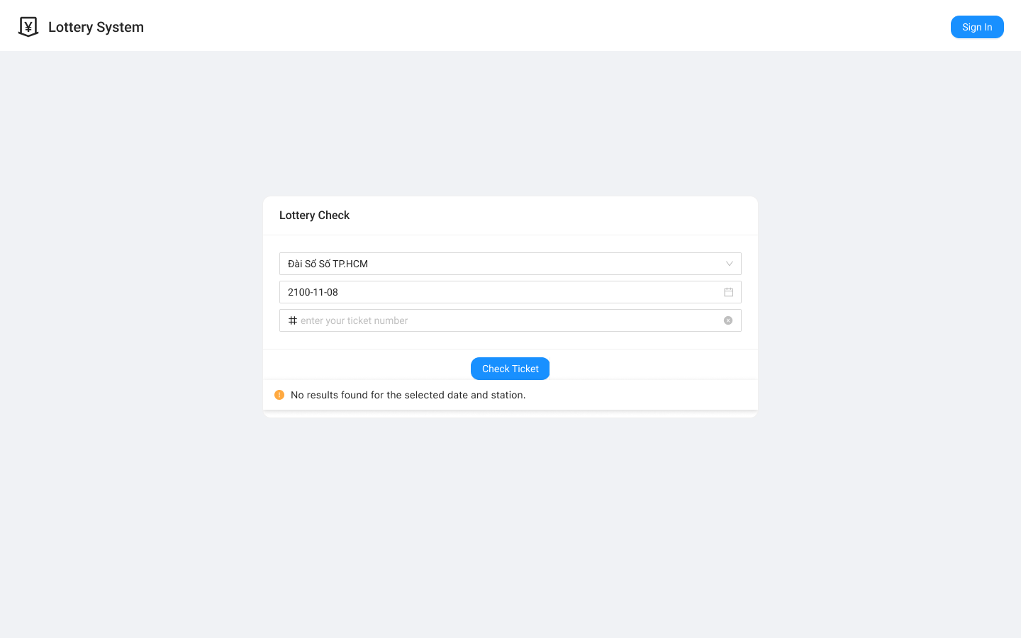

Desktop logged in
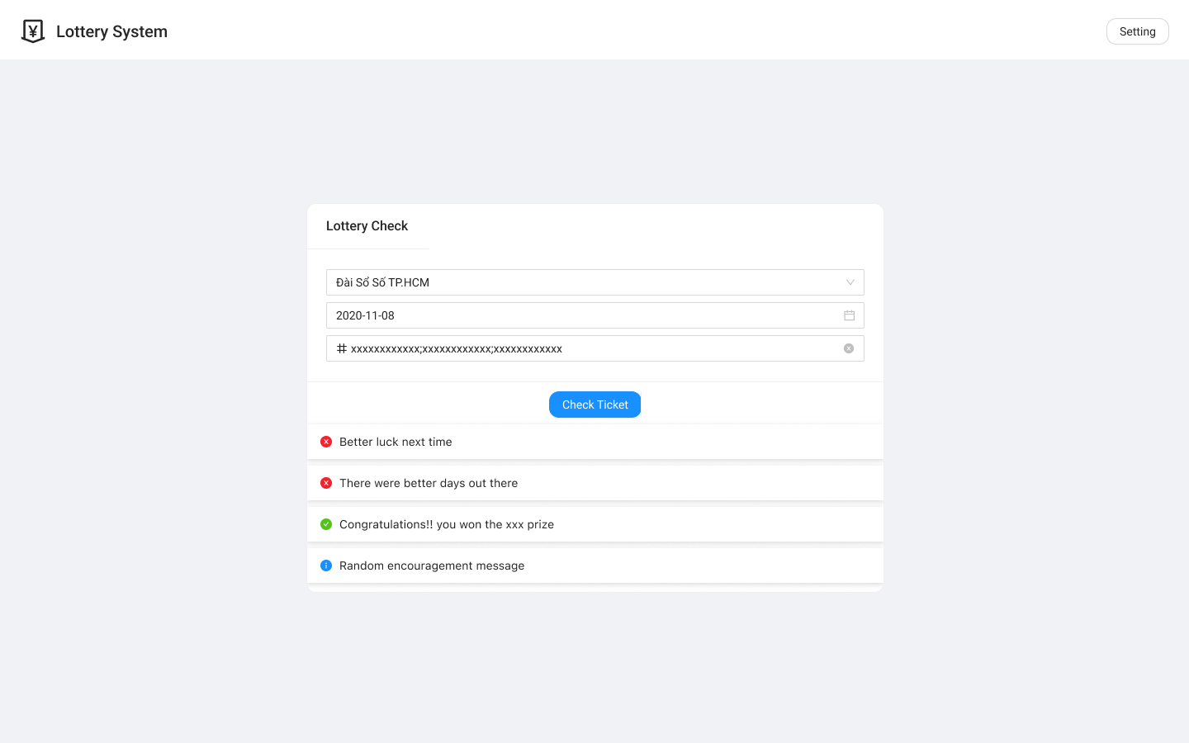
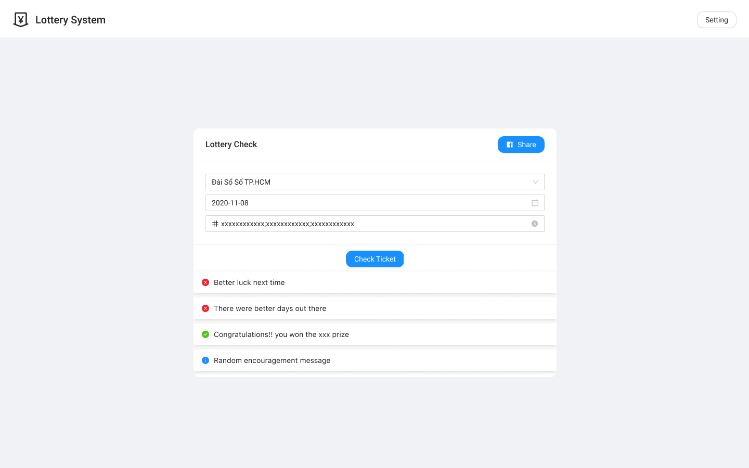

Mobile logged out
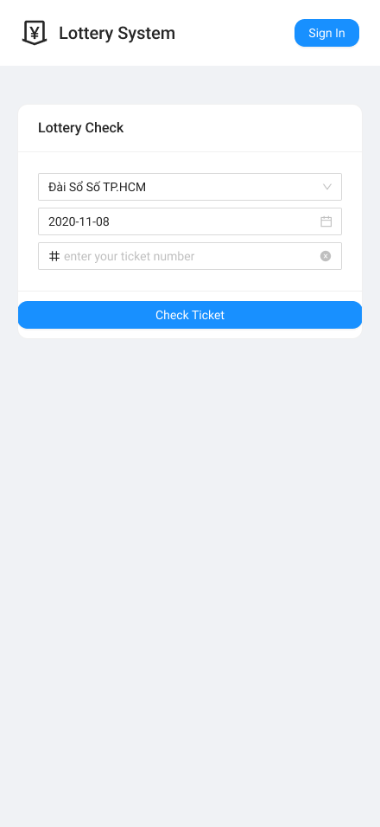
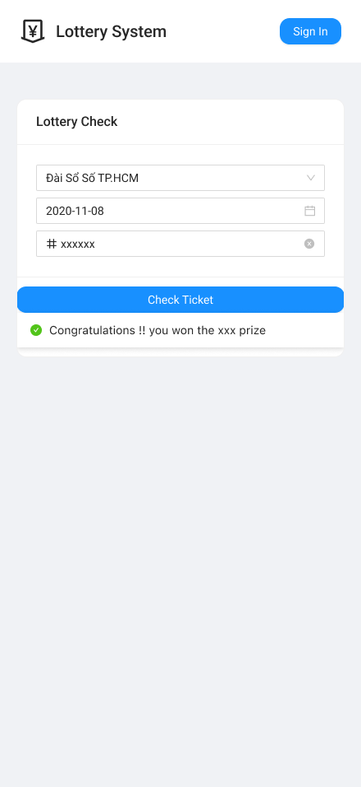
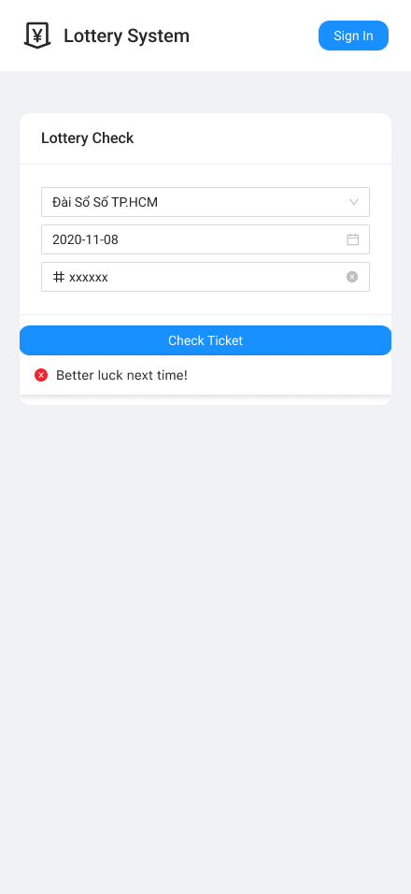

Mobile logged in
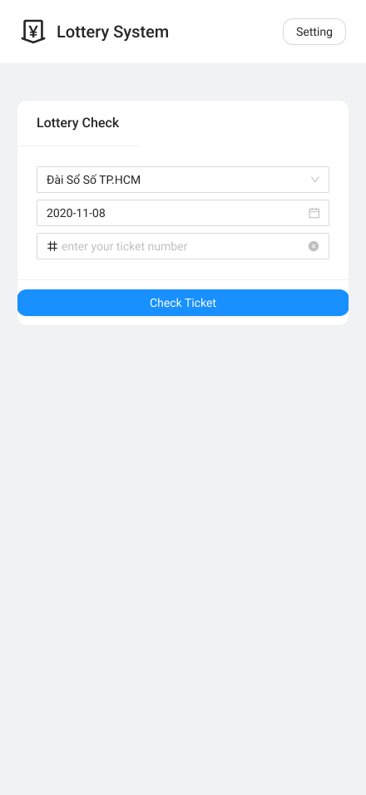
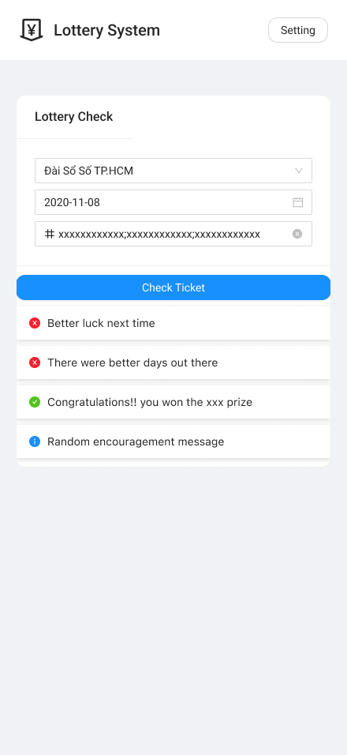
STT | Tên thành phần UI | Required | Format | Reference | Note
1 | Select: Station | Yes | Dropdown | lottery_stations | Danh sách đài xổ số đã khai báo
2 | DatePicker: Draw Date | Yes | Date | lottery_results | Ngày phát hành vé cần dò
3 | Input: Ticket Numbers | Yes | TextArea | CheckerService | Logic:  - NO_USER: Nhập 1 số (6 chữ số).  - USER: Nhập nhiều số, phân cách bằng ; hoặc xuống dòng
4 | Button: Check Ticket | Yes | Button | POST API | Thực hiện so khớp với prize_details
5 | Alert: Result List | No | Stack List | UI Component | Vòng lặp hiển thị kết quả Trúng/Trượt kèm lời bình phẩm ngẫu nhiên
6 | Google AdSense Block | No | Script/Image | Third-party | Advanced (*). No impleme

1.4 My Profile (Thông tin cá nhân)

Giao diện hiển thị trong Dashboard dành cho mọi người dùng đã đăng nhập.
Desktop User
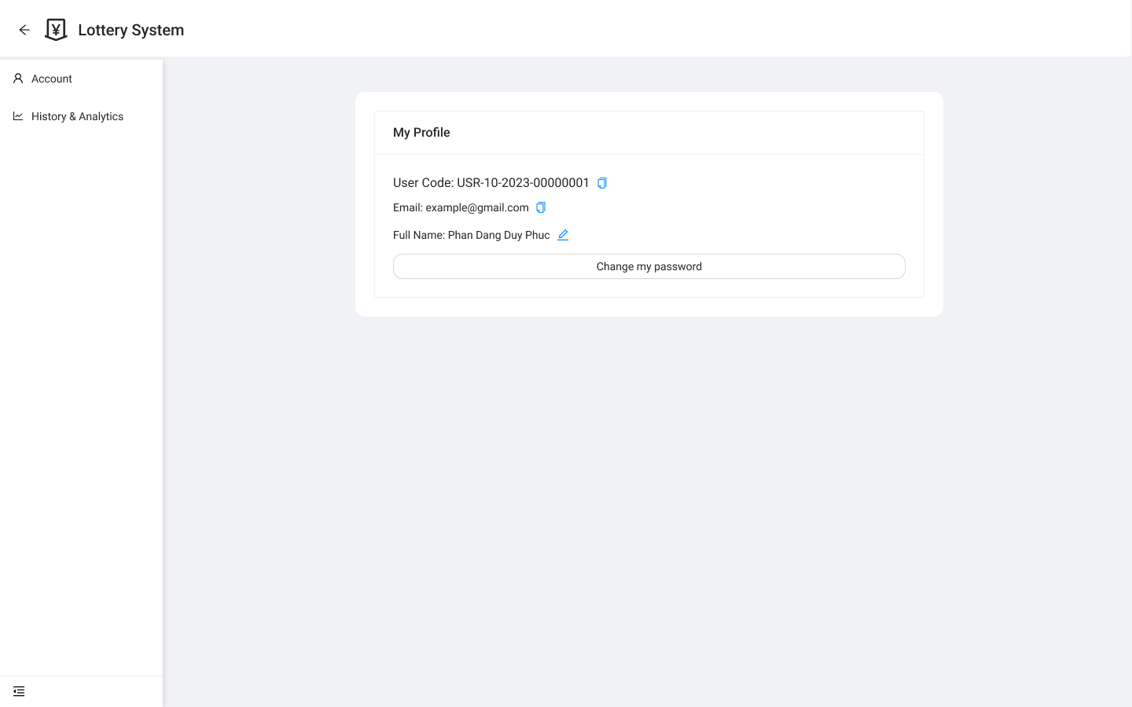
Desktop Admin
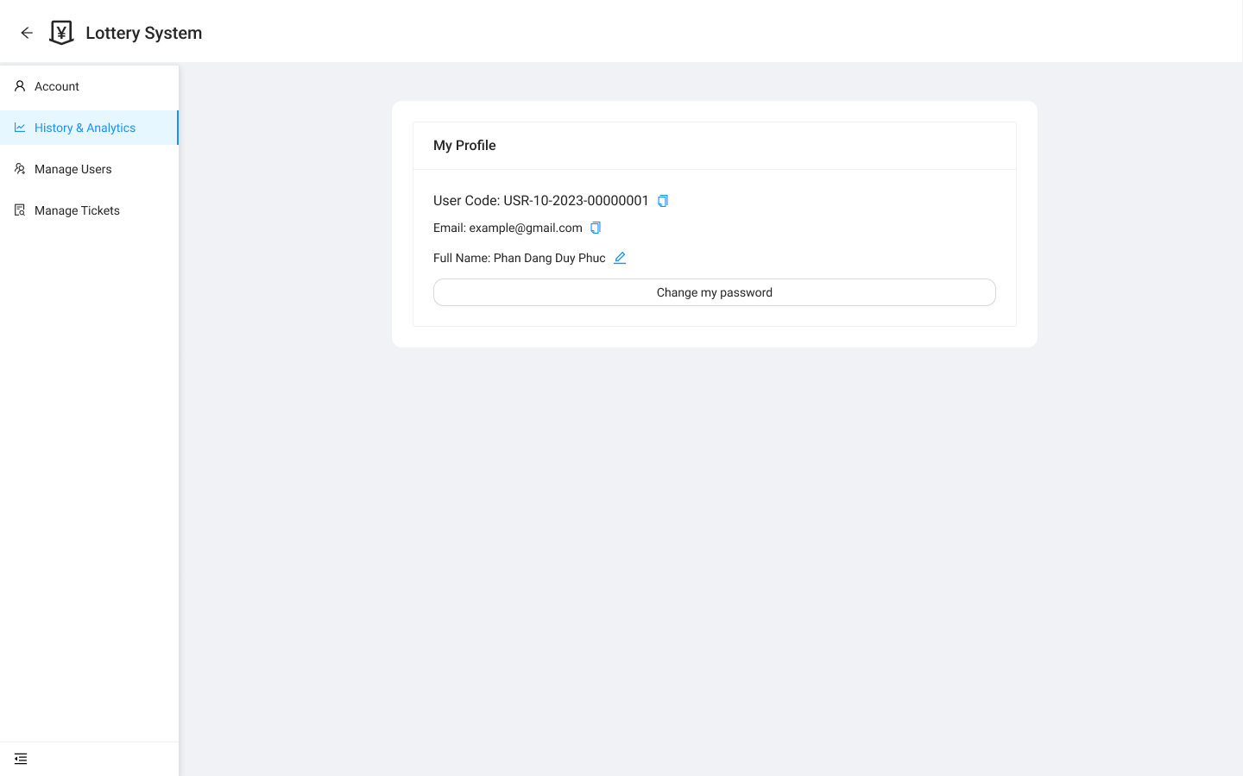
Mobile
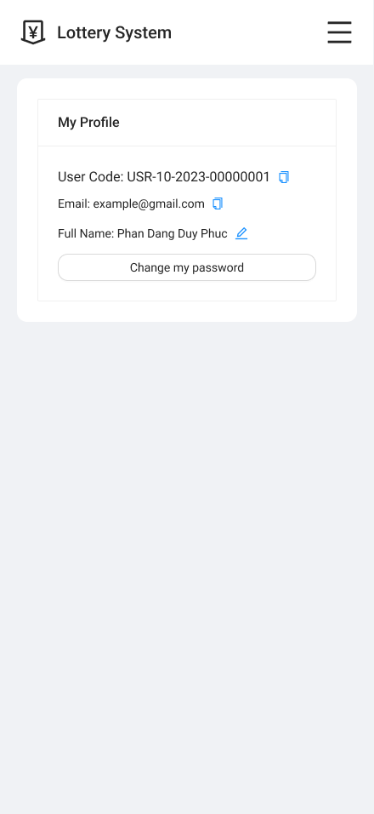
Mobile User Nav bar
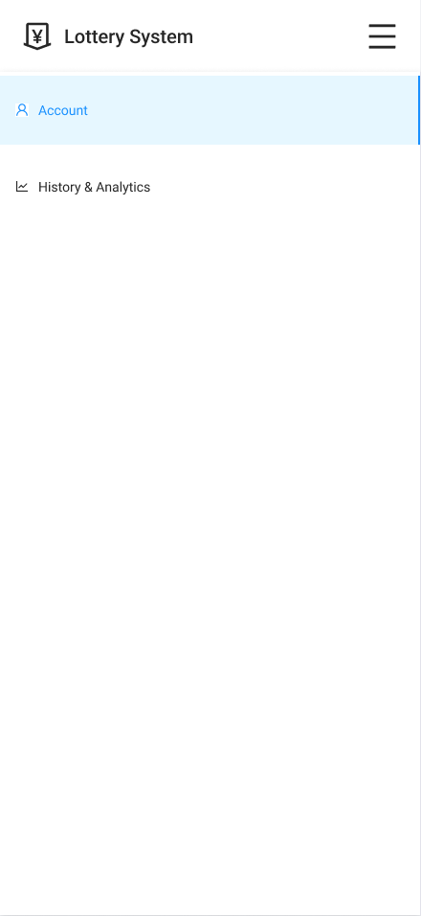
Mobile Admin Nav bar
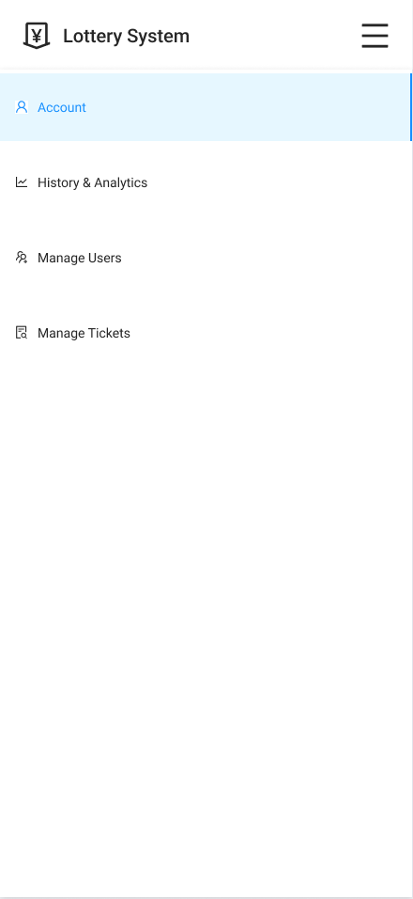

STT | Tên thành phần UI | Required | Format | Reference | Note
1 | Text: User Code | Yes | Text | User.userCode | Kèm nút "Copy" để sao chép mã
2 | Text: Email | Yes | Text | User.email | Kèm nút "Copy" để sao chép email
3 | Text: Full Name | Yes | Text / Input | User.fullName | Mặc định là Text kèm nút "Edit". Bấm Edit sẽ chuyển thành ô Input
4 | Button: Change Password | Yes | Button | UI Logic | Mở Change Password Modal

1.5 History & Analytics (Lịch sử & Thống kê)
Desktop
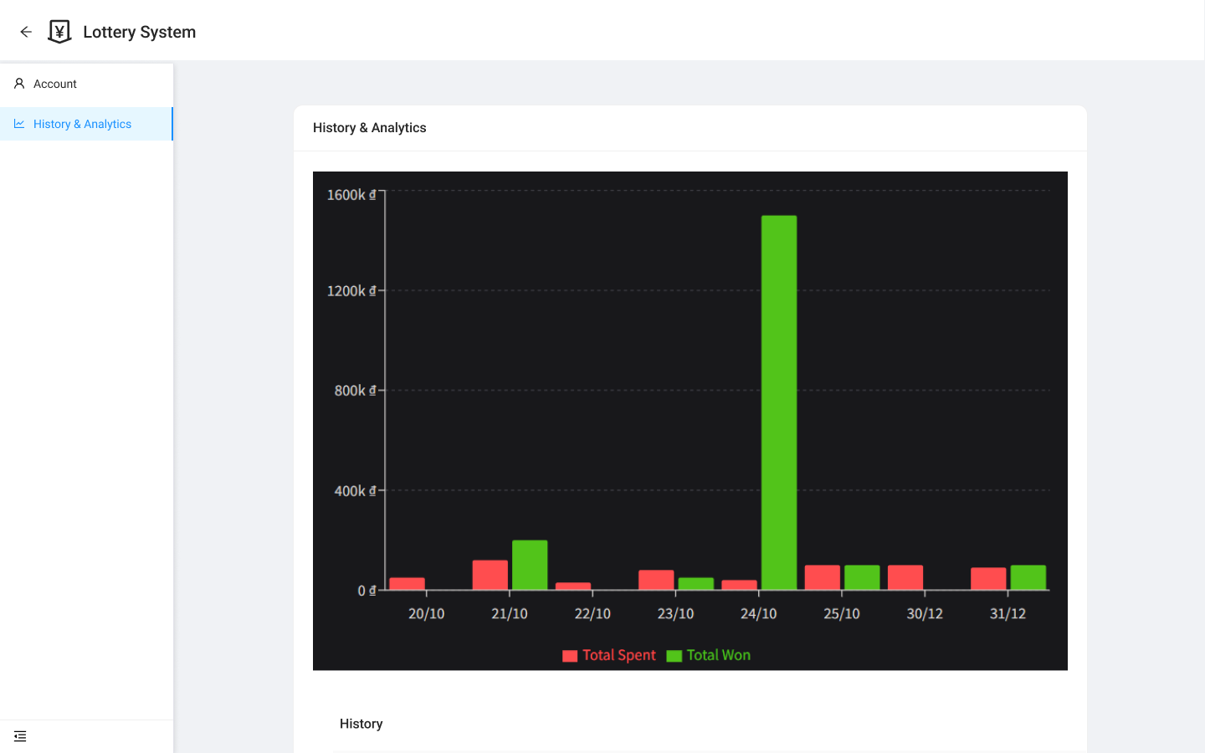
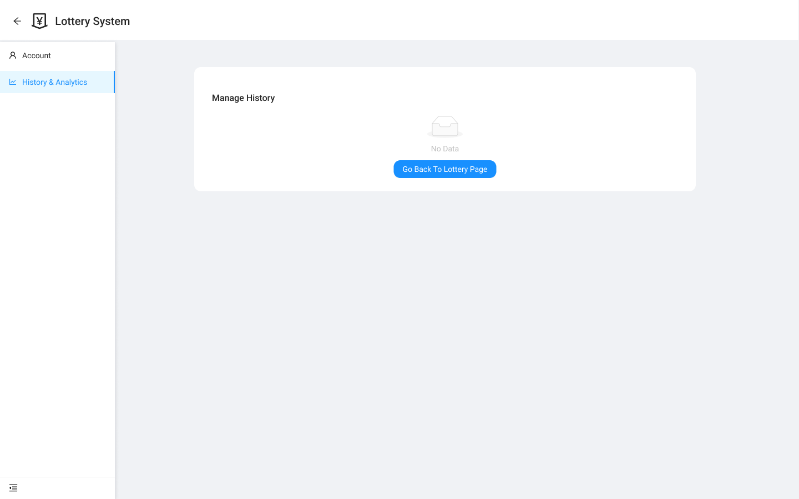
Mobile
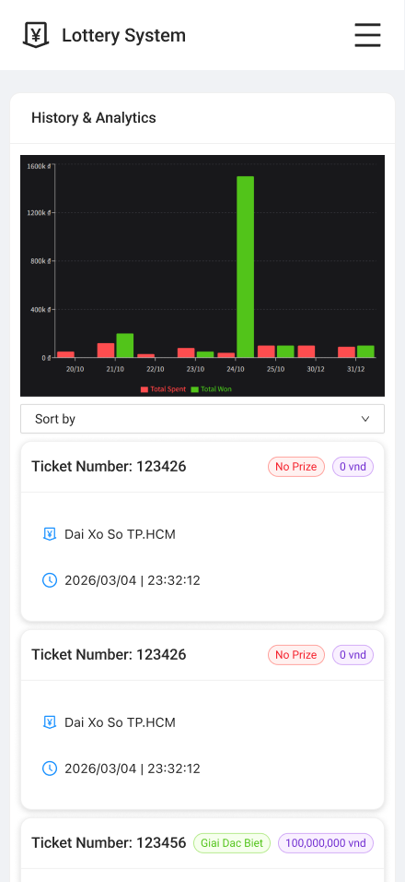
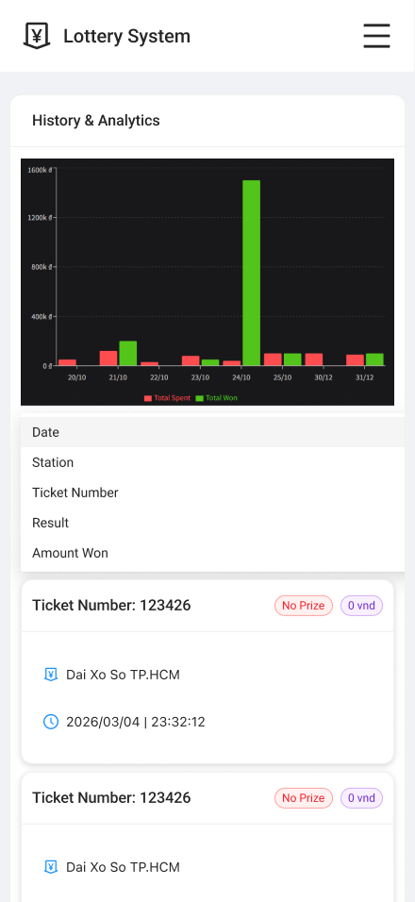
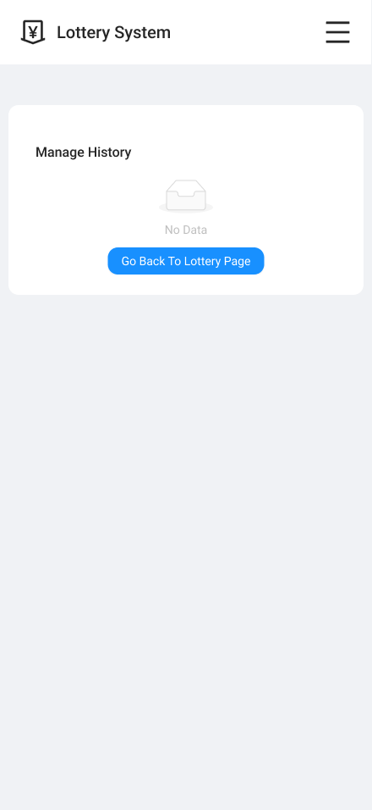
Mobile Card
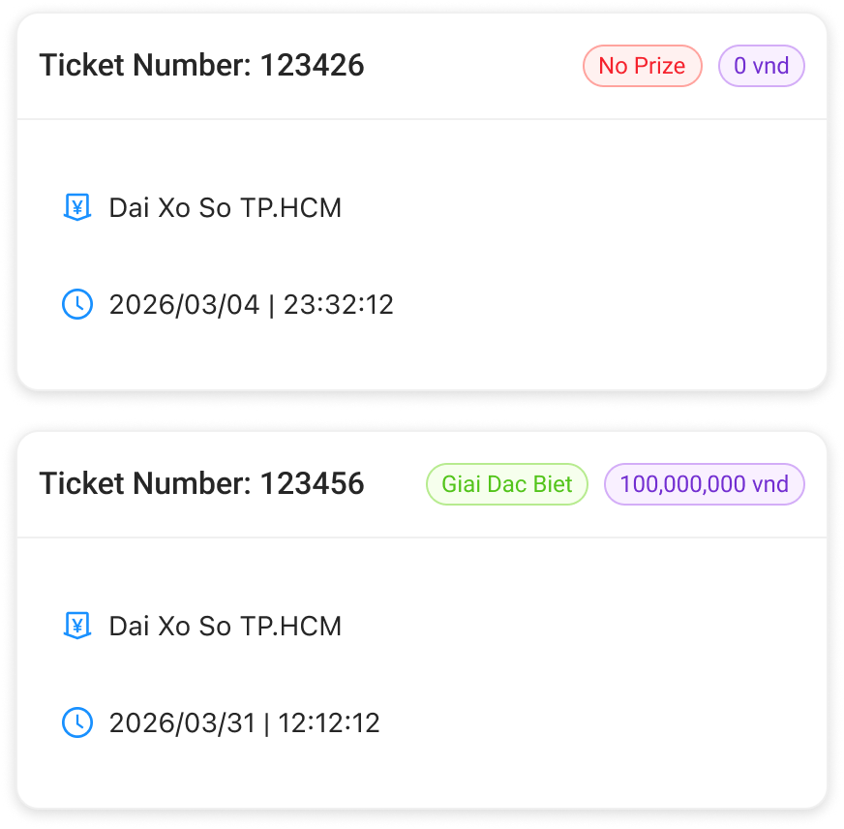

STT | Tên thành phần UI | Required | Format | Reference | Note
1 | Chart: Bar Chart | No | Recharts | check_sessions | Advanced (*). So sánh Tiền chi (Đỏ) và Tiền thắng (Xanh)
2 | Select: Sort Order | No | Dropdown | UI State | Sắp xếp lịch sử theo thời gian *Advanced
3 | History Card (Mobile) | Yes | Component | check_histories | Cấu trúc Thẻ:  - Tiêu đề: Số vé đã dò  - Nội dung: Đài & Ngày quay  - Badge: Trạng thái giải thưởng

1.6 Admin Dashboard - Manage User (Quản lý người dùng)
Desktop Admin
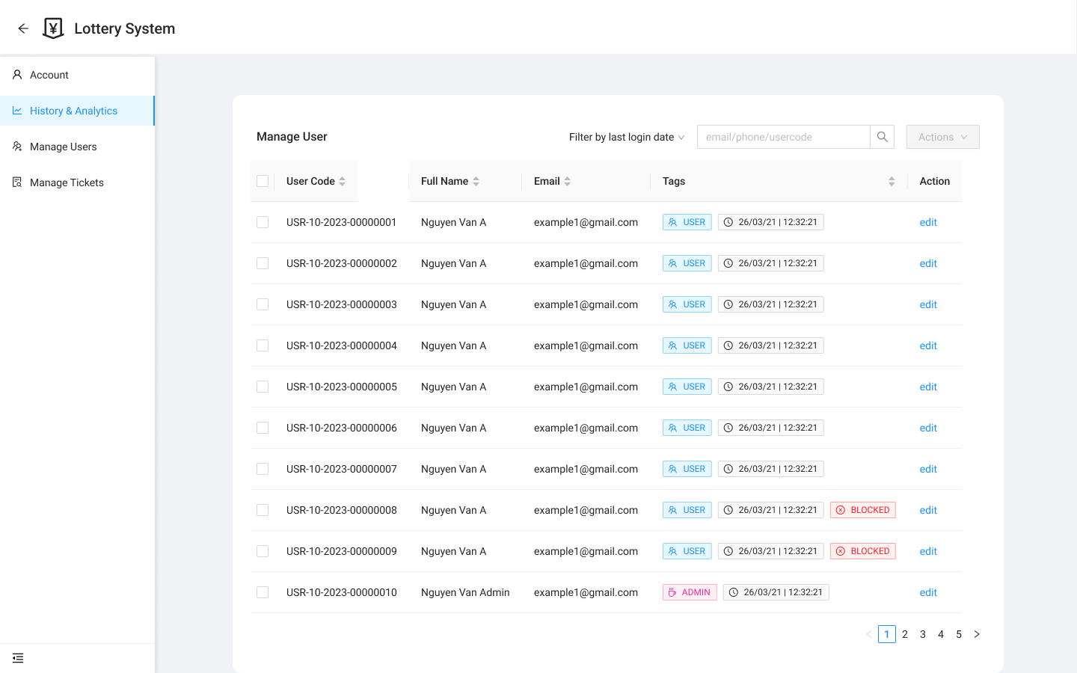
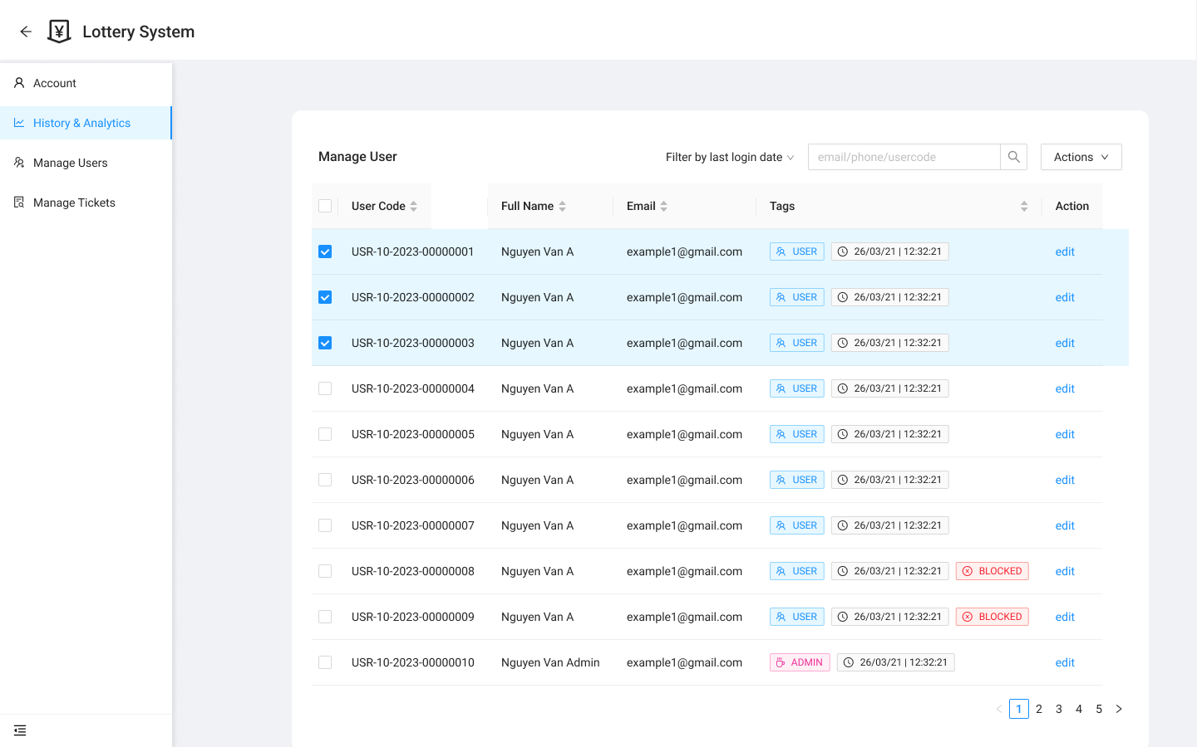
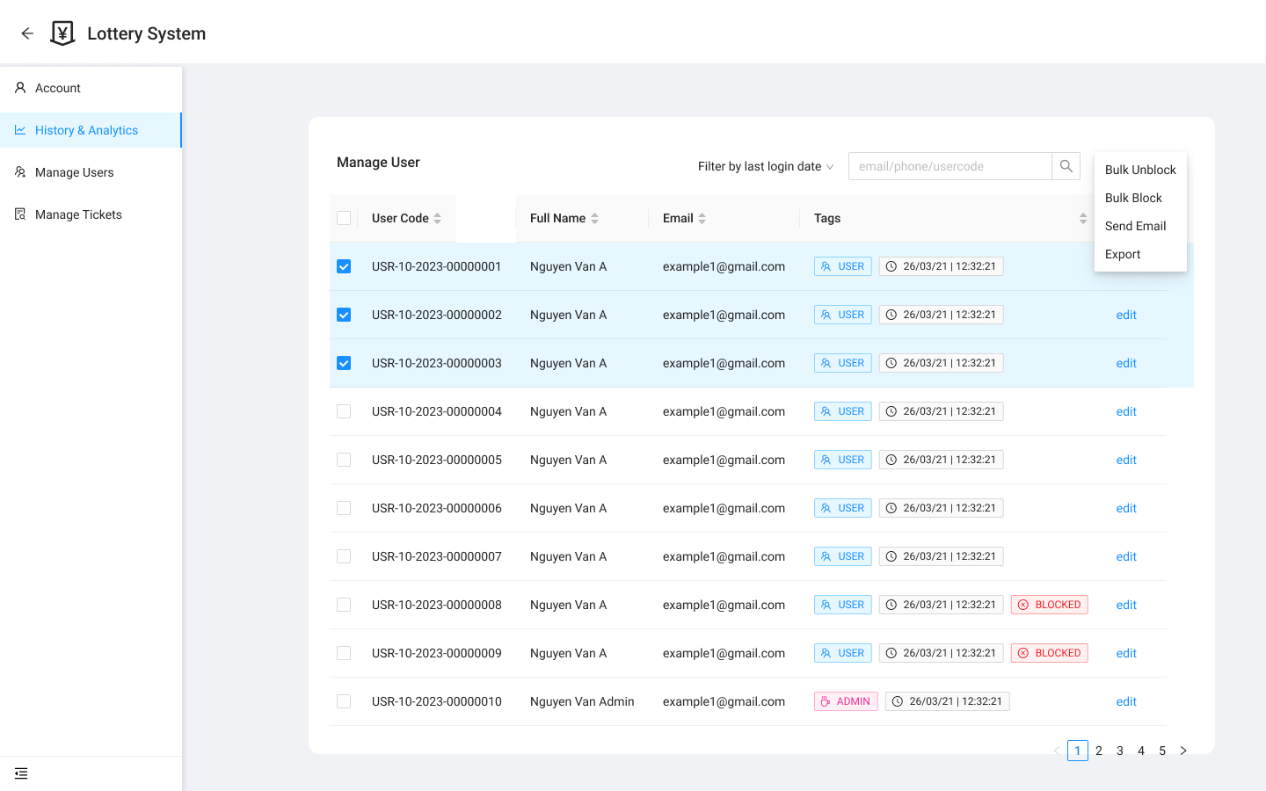
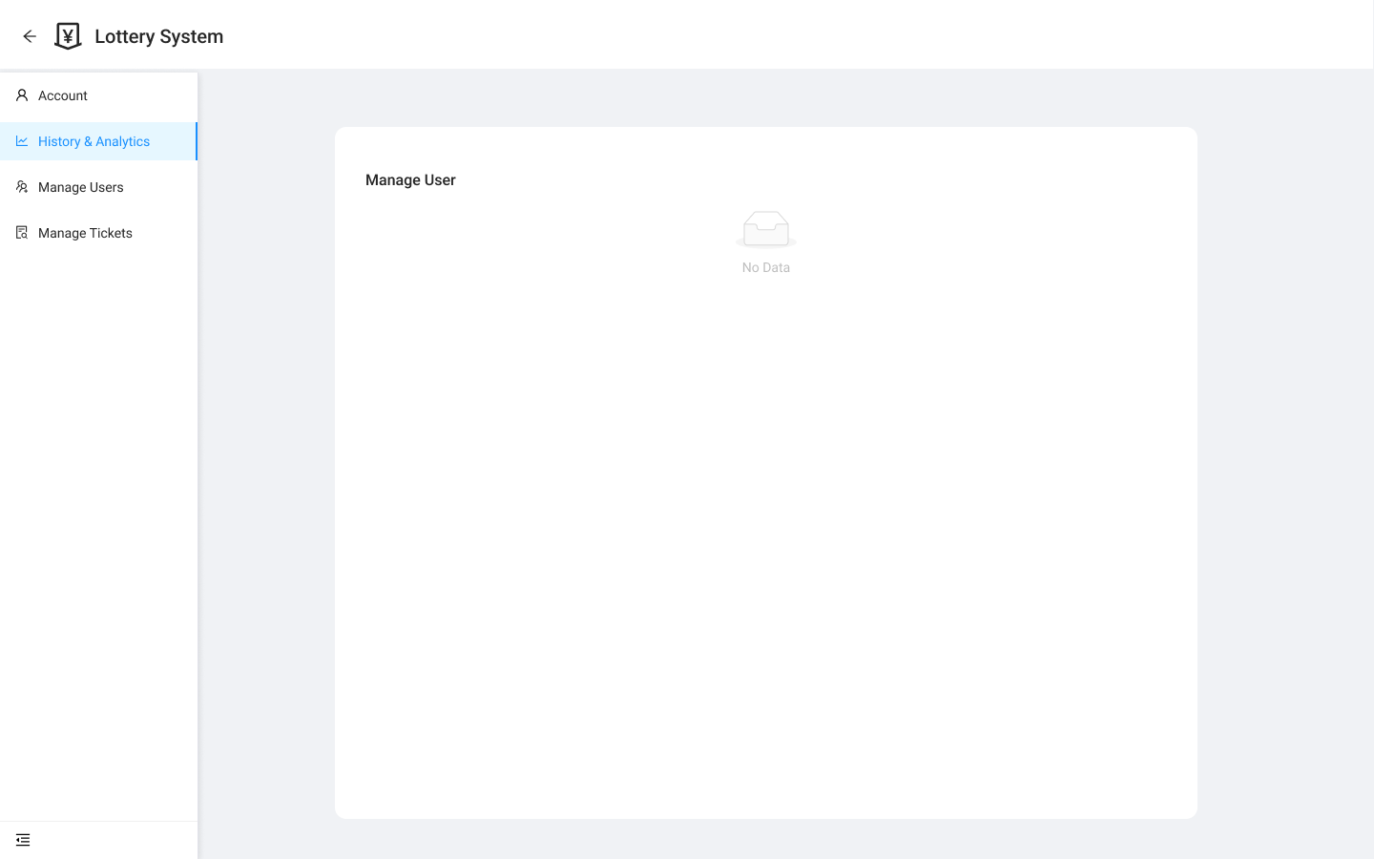

Mobile Admin
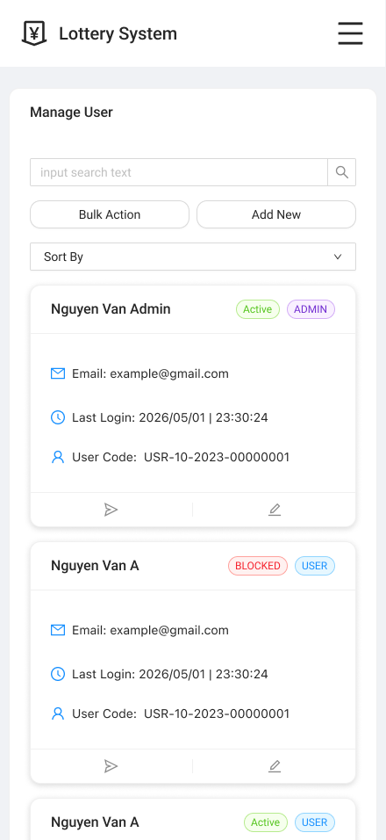
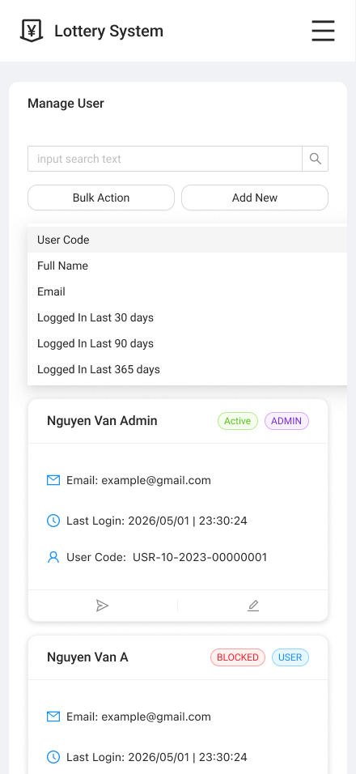
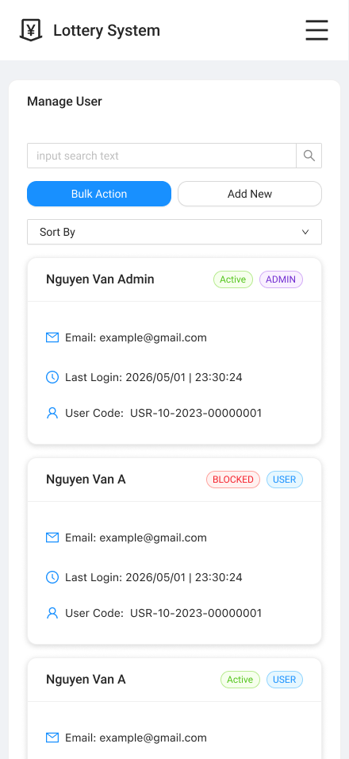
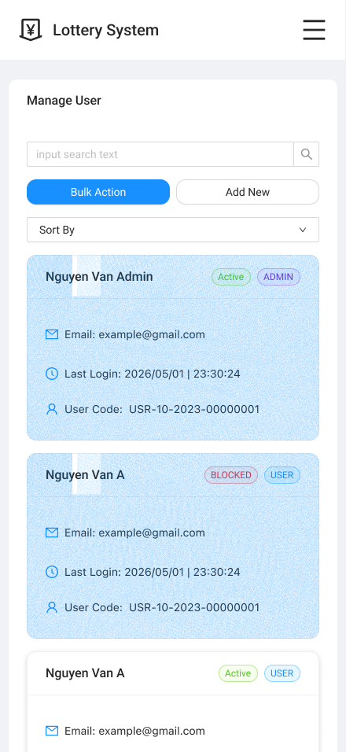
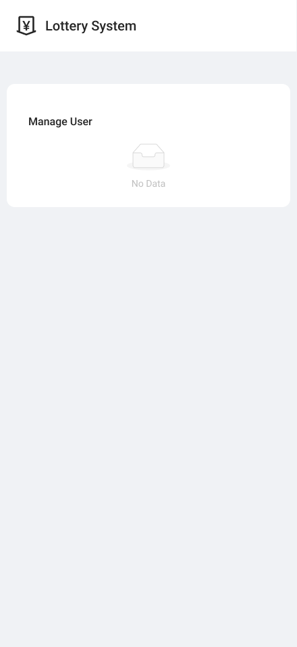
Mobile Card
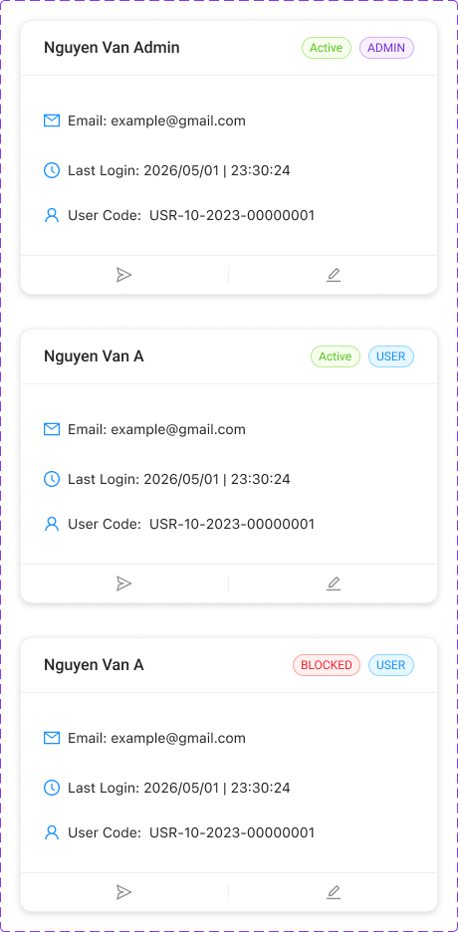

STT | Tên thành phần UI | Required | Format | Reference | Note
1 | Search Bar | No | Input.Search | Query Param | Tìm kiếm theo Tên, Email hoặc Số điện thoại
2 | Bulk Action Toolbar | No | Button Group | PATCH API | Chỉ hiển thị khi có checkbox được chọn. Gồm nút: Lock, Unlock, Send Email, Export Excel *advanced
3 | Row Actions | No | Icons | UI Logic | Chỉ hiển thị khi KHÔNG có checkbox được chọn. Gồm: Icon Edit, Icon Send Email
4 | User Card (Mobile) | Yes | Component | User Entity | Cấu trúc Thẻ:  - Name & Role Tag  - Email & Login Date  - Nút chuyển đổi Active/Blocked
5 | Pagination | Yes | Numbering | Pageable | Chuyển trang (Giới hạn 20 người/trang)

1.7 Admin Dashboard - Manage Ticket (Quản lý kết quả xổ số)
Desktop Admin
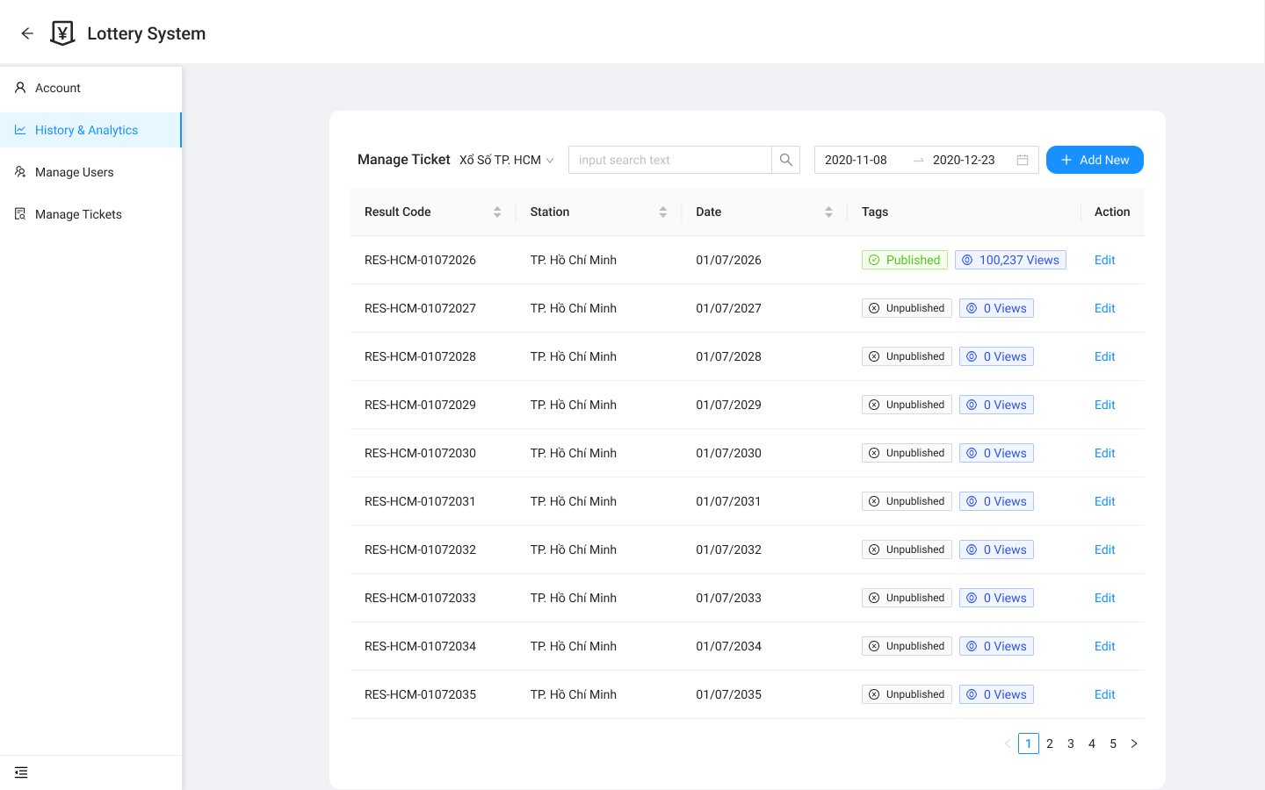
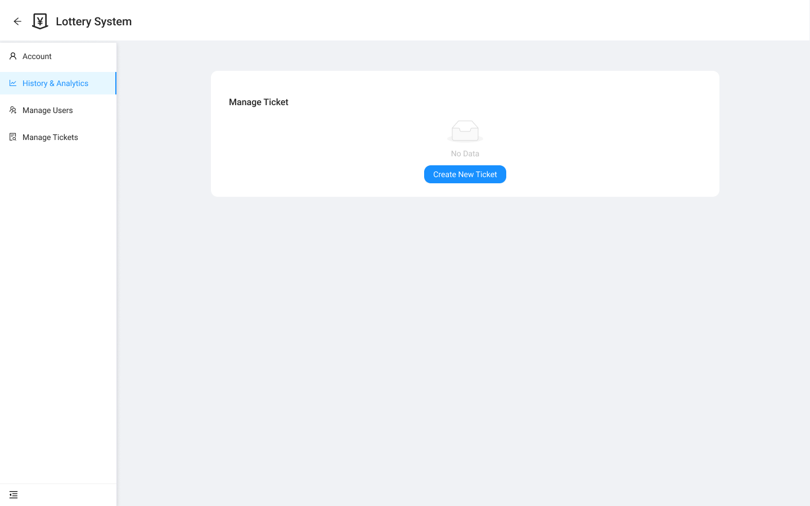
Mobile Admin
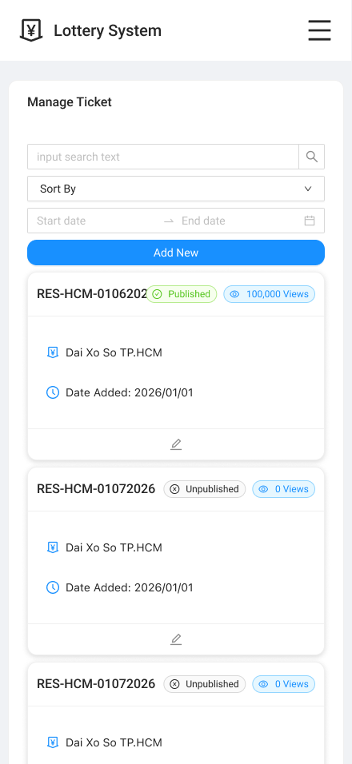
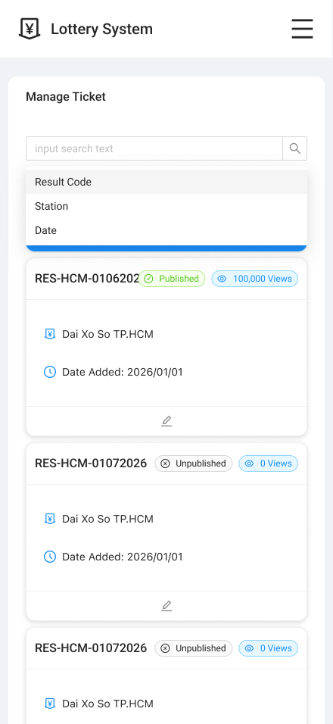

Mobile card
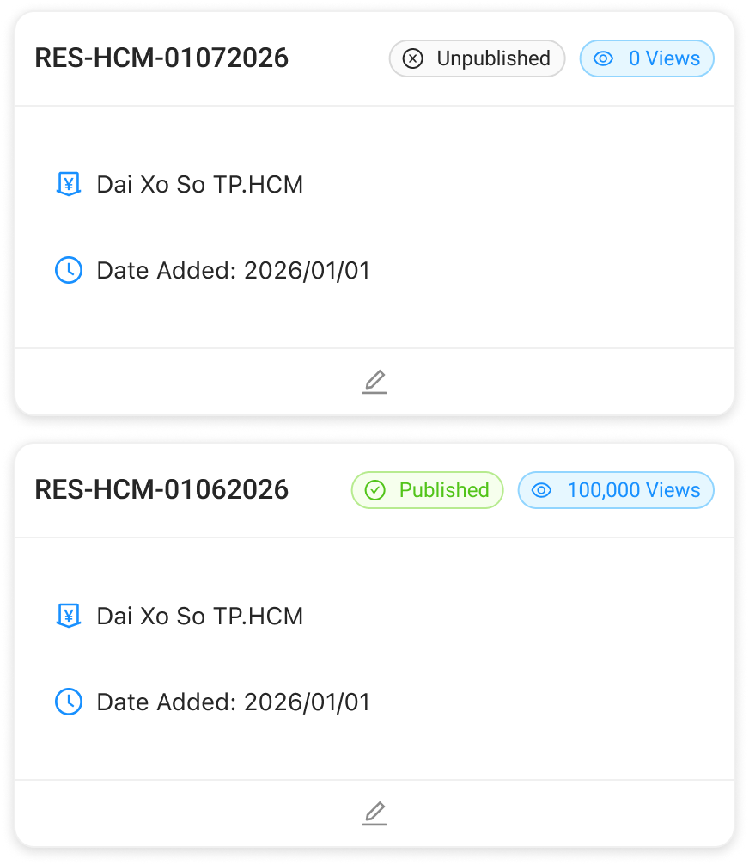

STT | Tên thành phần UI | Required | Format | Reference | Note
1 | Filter: Date Range | Yes | RangePicker | GET API | Tìm kiếm vé từ ngày đến ngày
2 | Button: Add New | Yes | Button | UI Logic | Mở Add Ticket Modal
3 | Ticket Card (Mobile) | Yes | Component | Result Entity | Cấu trúc Thẻ:  - Mã kỳ quay (Result Code)  - Đài & Ngày quay  - Trạng thái Published/Unpublished
4 | View Count Badge | Yes | Badge | total_queries | Hiển thị số lượt người dùng đã dò vé này

1.8 Edit User Modal (Modal chỉnh sửa người dùng)
Desktop Admin
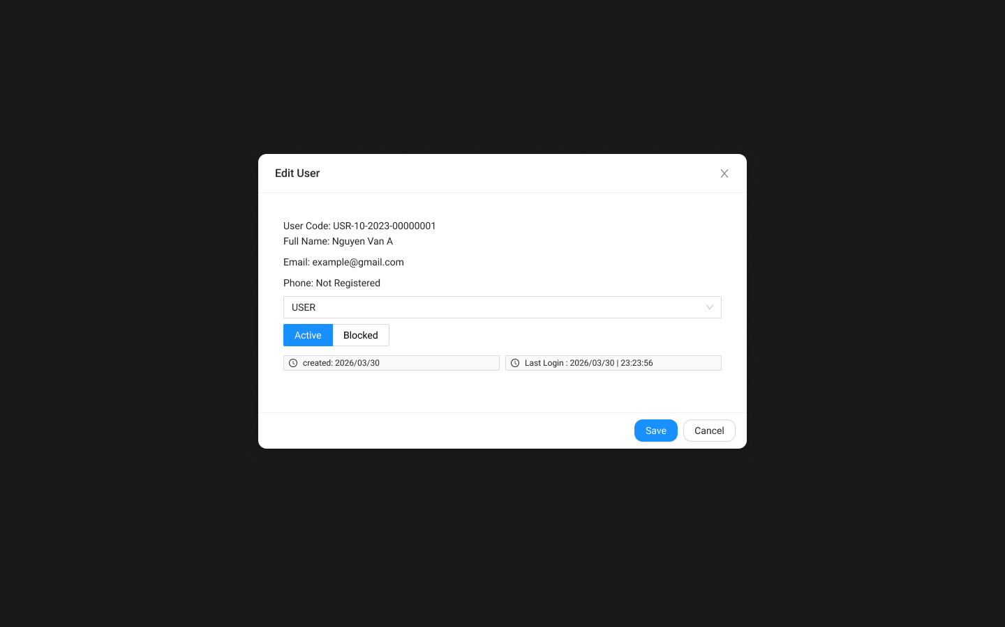

Mobile Admin
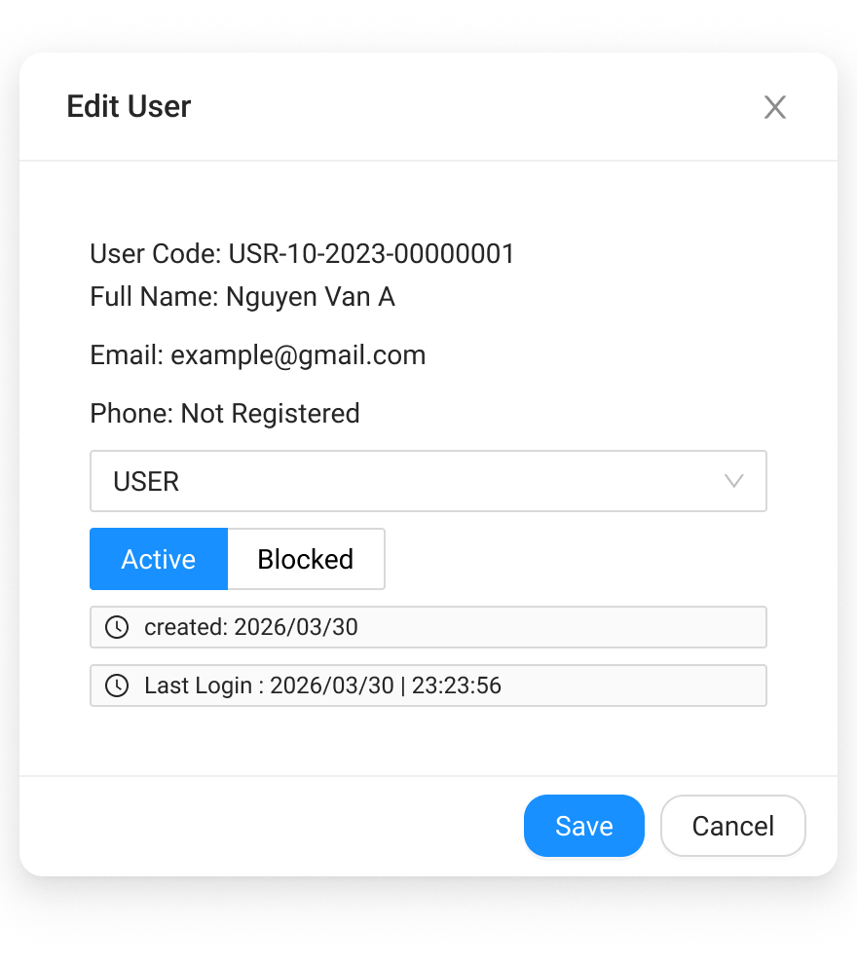

STT | Tên thành phần UI | Required | Format | Reference | Note
1 | Form Population | Yes | Logic | User Object | Tự động điền dữ liệu người dùng đang chọn vào các ô input
2 | Input: Full Name | Yes | Text | User.fullName | Cập nhật họ tên
3 | Select: Role | Yes | Dropdown | User.role | Phân quyền: USER hoặc ADMIN
4 | Switch: Active Status | Yes | Switch | User.isActive | Cho phép hoặc không cho phép sử dụng hệ thống

1.9 Edit / Add Ticket Modal (Modal quản lý kết quả)
Uses the same modal, just filled or not
Desktop Admin
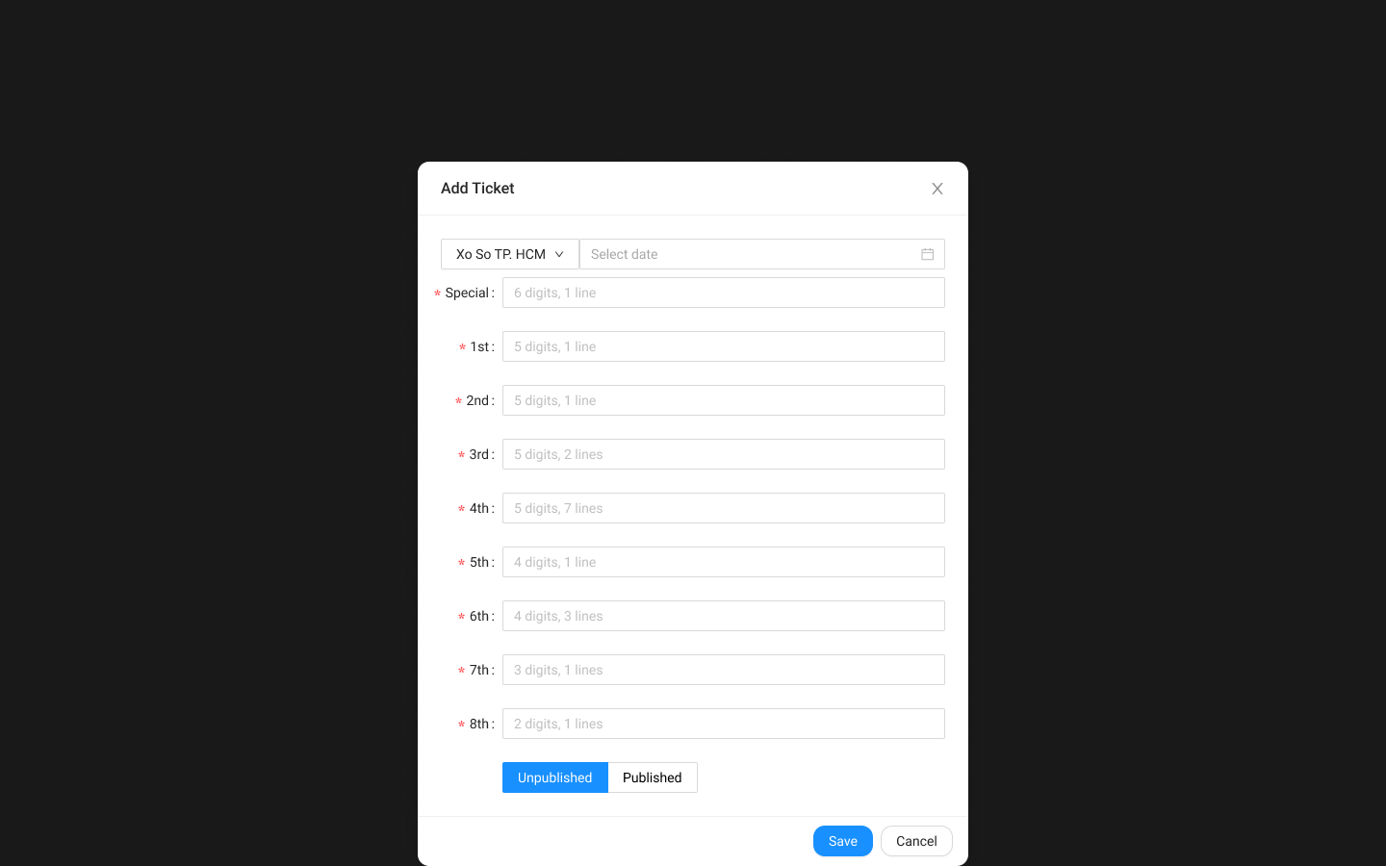
Mobile Admin
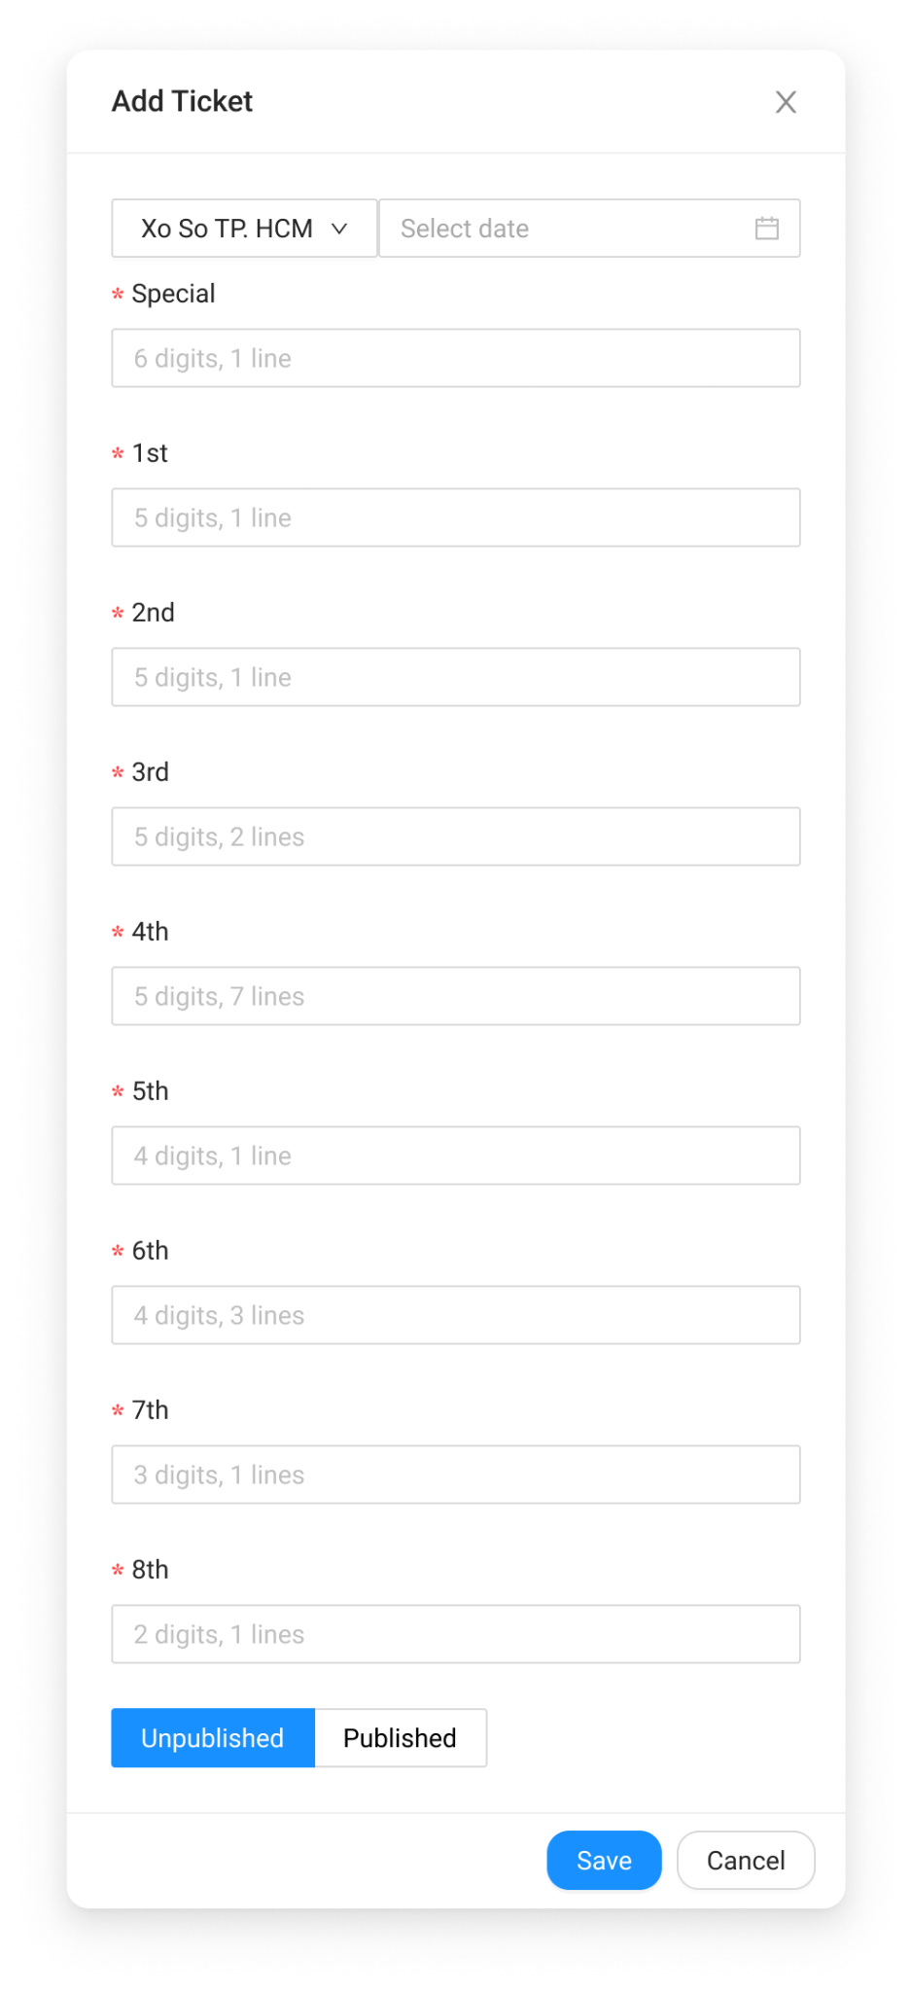
STT | Tên thành phần UI | Required | Format | Reference | Note
1 | Select: Station | Yes | Dropdown | station_id | Chọn công ty xổ số kiến thiết
2 | DatePicker: Draw Date | Yes | Date | draw_date | Chọn ngày mở thưởng
3 | TextAreas: Prizes List | Yes | Multiline | prize_details | Nhập dãy số từ Đặc biệt đến Giải 8. Hỗ trợ nhập nhiều số bằng cách xuống dòng
4 | Toggle: Publish | Yes | Switch | status | Chuyển trạng thái UNPUBLISH sang PUBLISH

1.10 Send Email To User Modal (Modal gửi email) *advanced
Desktop Admin


Mobile Admin


STT | Tên thành phần UI | Required | Format | Reference | Note
1 | Recipient Tags | Yes | UI Tags | Selected Emails | Advanced (*). Hiển thị danh sách email đã chọn (Read-only)
2 | Input: Subject | Yes | Text | Email.subject | Tiêu đề thư
3 | TextArea: Content | Yes | Text | Email.body | Nội dung thư (Bắt buộc admin nhập tay)

1.11 Forgot Password Modal (Màn hình Quên mật khẩu)
Desktop
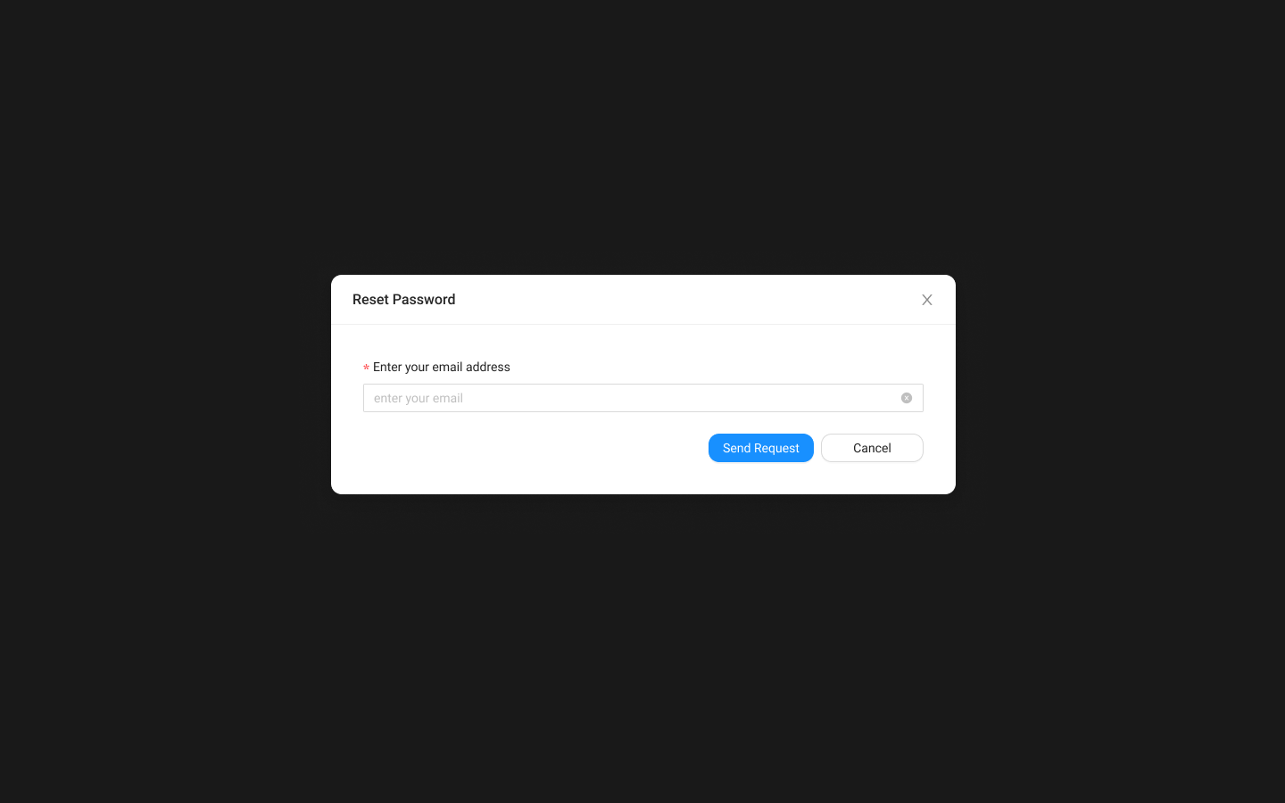
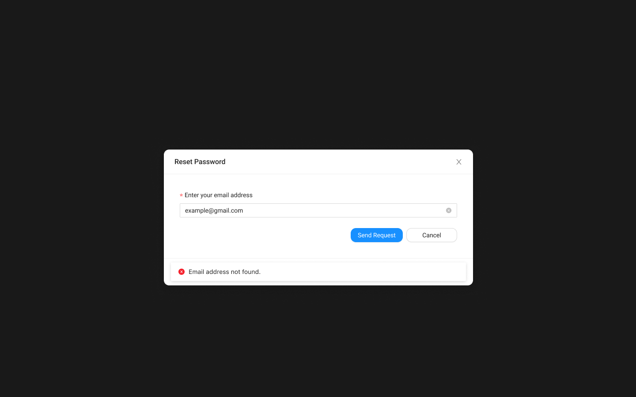
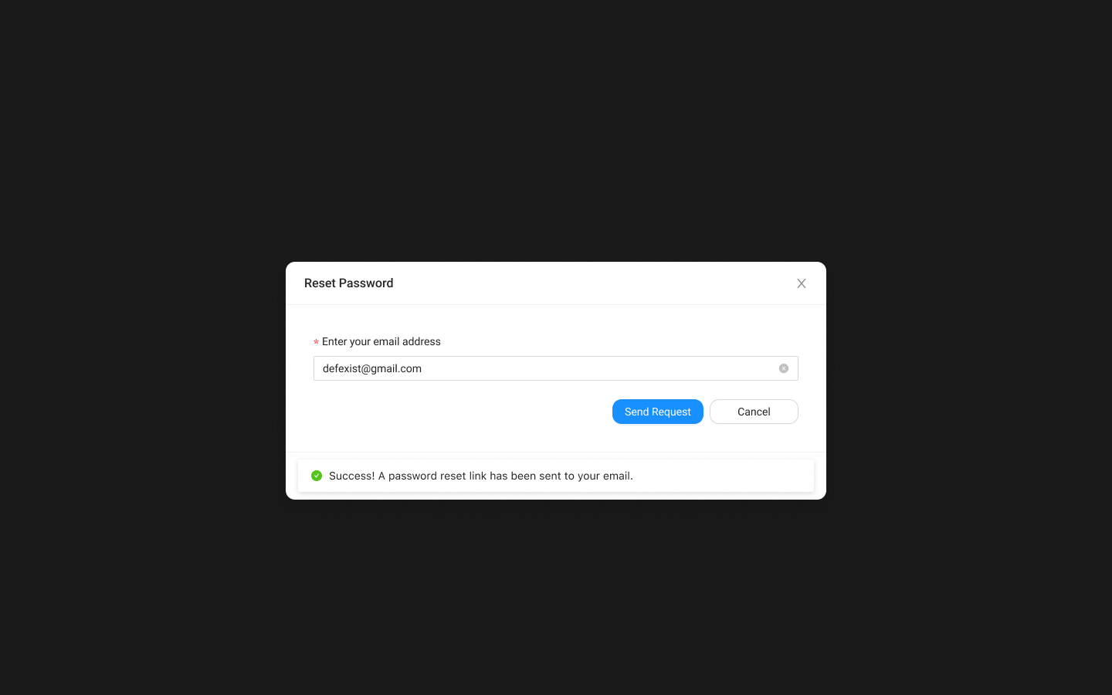

Mobile
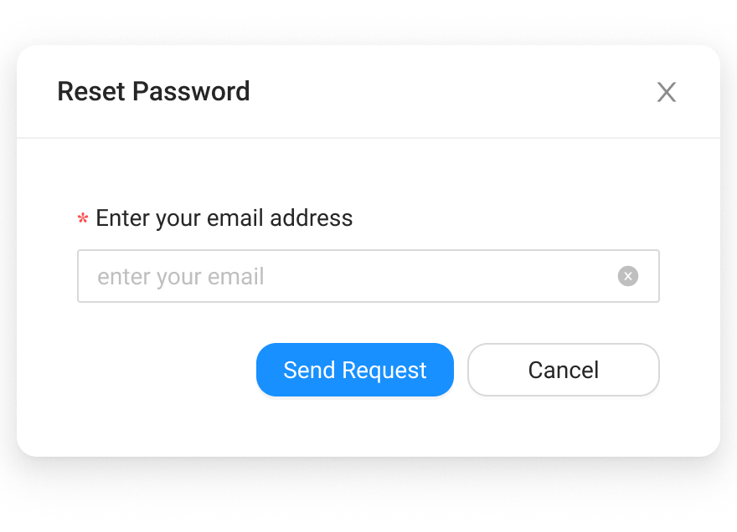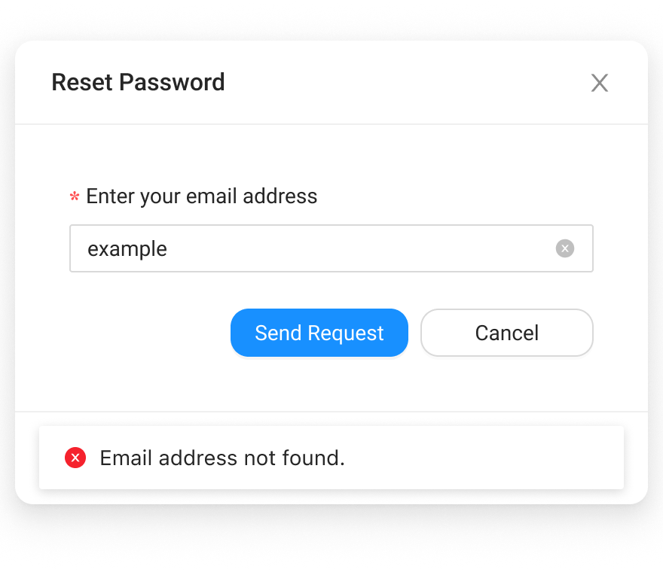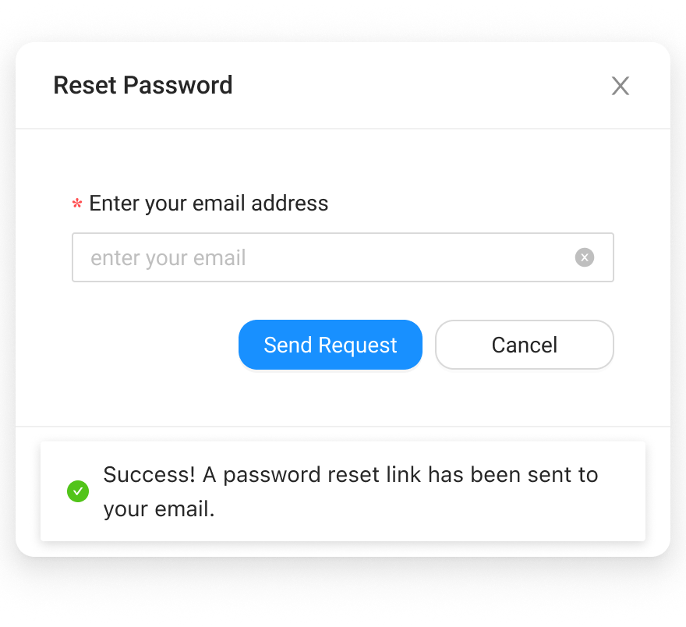

STT | Tên thành phần UI | Required | Format | Reference | Note
1 | Input: Recovery Email | Yes | Email | POST API | Nhập email đã đăng ký để nhận link khôi phục
2 | Inline Alert: Success | No | Alert (Green) | UI State | Hiện khi gửi email thành công
3 | Inline Alert: Fail | No | Alert (Red) | UI State | Hiện khi email không tồn tại trong hệ thống

1.12 Reset / Change Password Modal (Màn hình Đổi mật khẩu)
Desktop
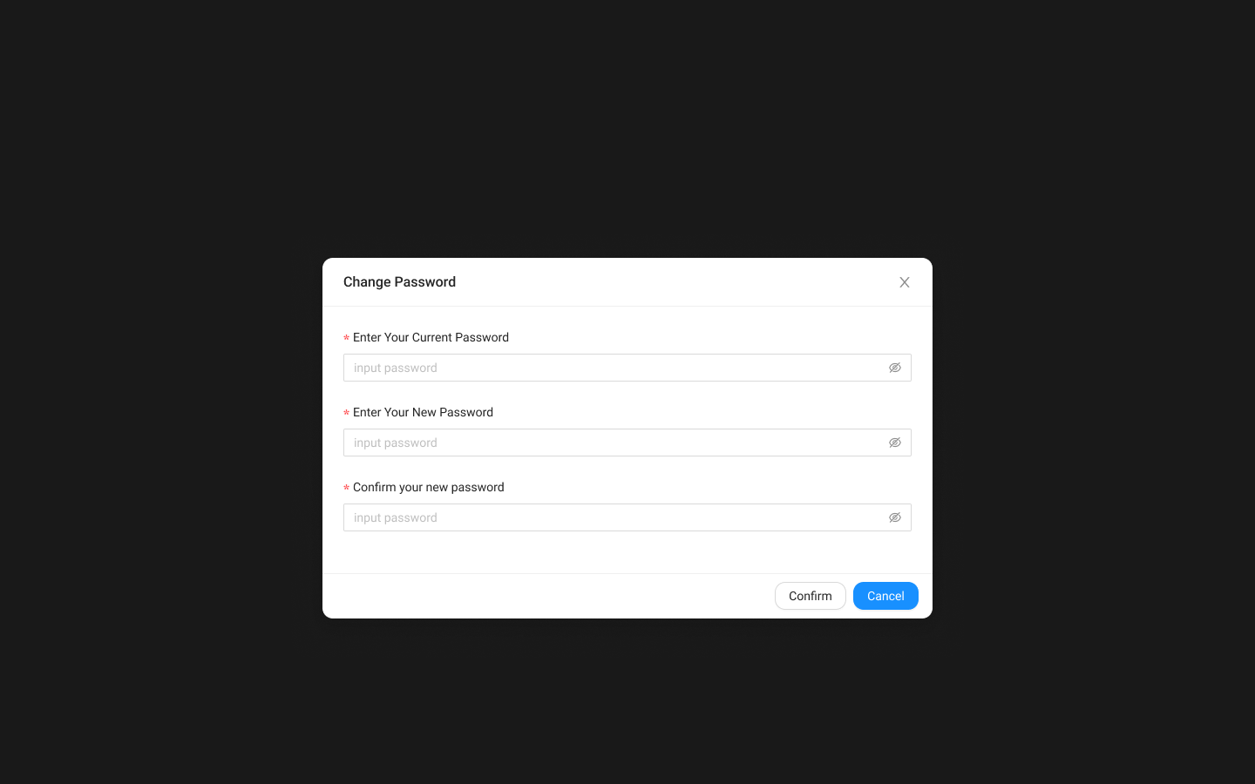
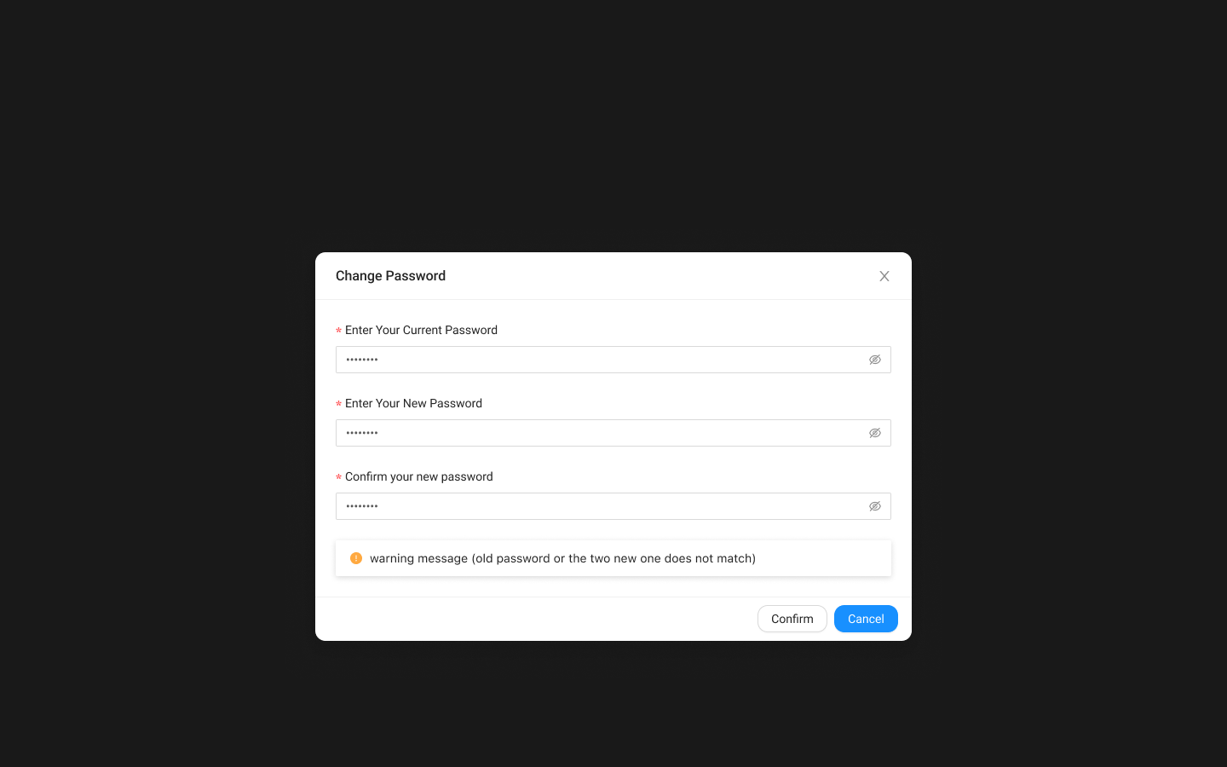
Mobile
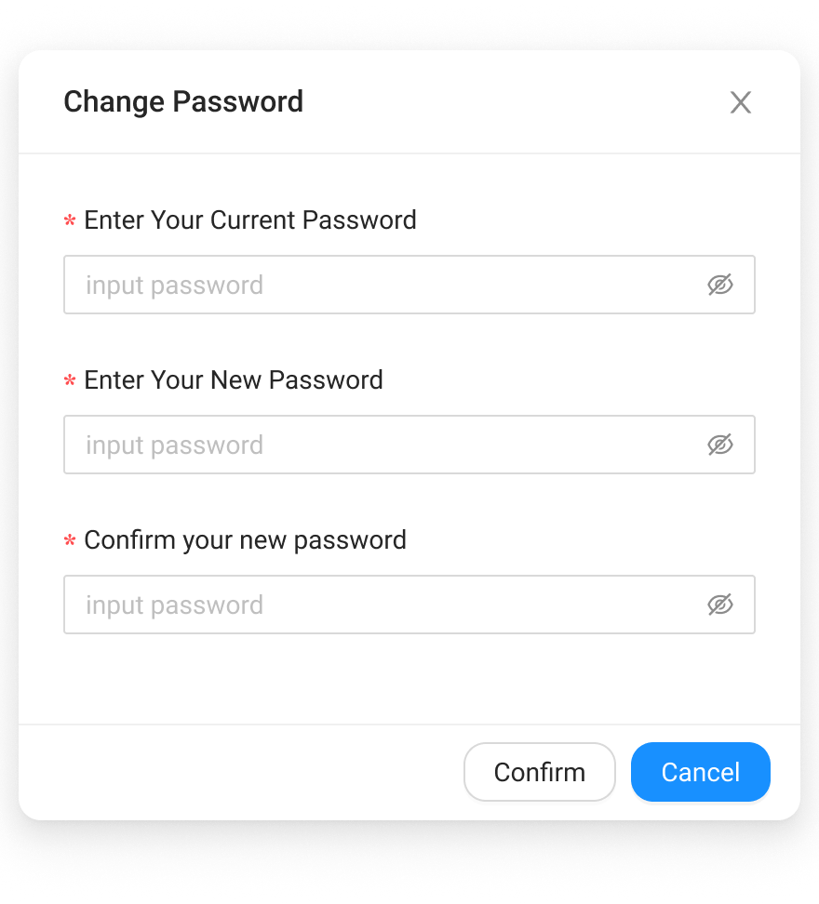
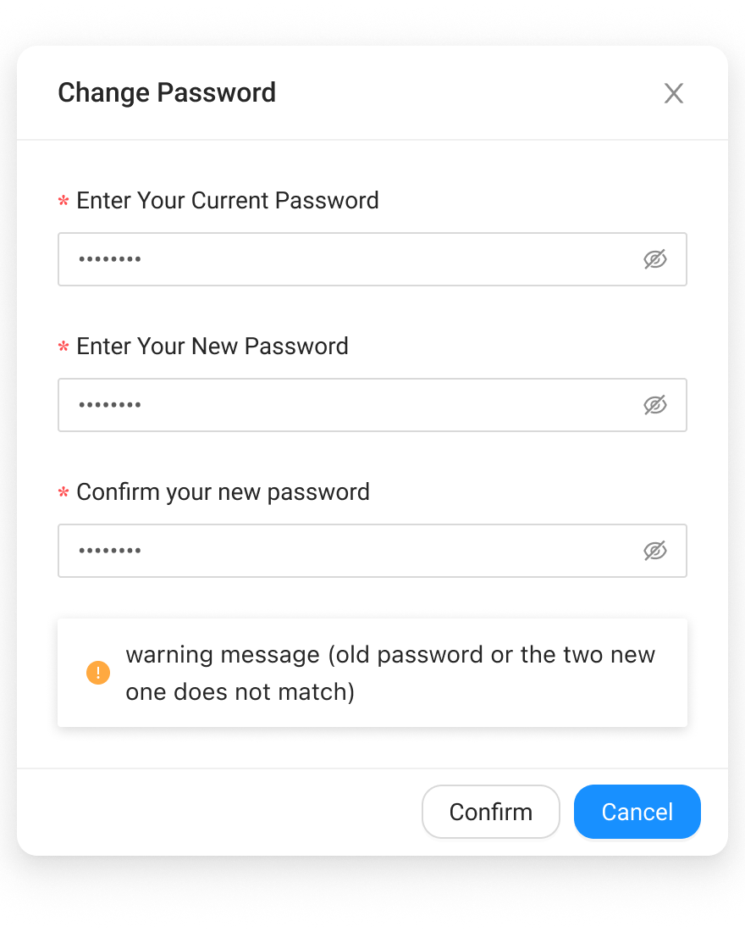

STT | Tên thành phần UI | Required | Format | Reference | Note
1 | Input: Current Password | Yes | Password | oldPassword | Chỉ bắt buộc nếu đang trong luồng Change Password (đã login)
2 | Input: New Password | Yes | Password | newPassword | Nhập mật khẩu mới
3 | Input: Confirm Password | Yes | Password | Client Logic | Phải khớp với New Password. Nếu sai hiện cảnh báo vàng

MỘT SỐ MÔ TẢ KHÁC
Chủ đề: Giao diện sáng (Light Theme), ưu tiên trải nghiệm thiết bị di động (Mobile-First).
Hệ thống thành phần: Sử dụng thư viện Ant Design (AntD) phiên bản 5.x.
Thông số kỹ thuật bo góc:
Tất cả các thành phần nhập liệu (Input, Select, DatePicker, TextArea): 2px.
Tất cả các nút bấm (Button), khối nội dung (Card), và cửa sổ (Modal, Drawer): 12px.
Bố cục Biểu mẫu (Form Layout): Các form chức năng chính (Đăng nhập, Đăng ký, Quên mật khẩu) được đặt trong thành phần Card có đổ bóng, căn giữa màn hình trên nền xám nhạt (#f0f2f5).
Logic hiển thị bảng (Responsive Table):
Desktop: Hiển thị dạng Bảng dữ liệu (Data Table) truyền thống.
Mobile: Chuyển đổi mỗi dòng dữ liệu thành một Thẻ danh sách (Card-based List) để tối ưu diện tích hiển thị.

